# 浏览器

## 进程和线程

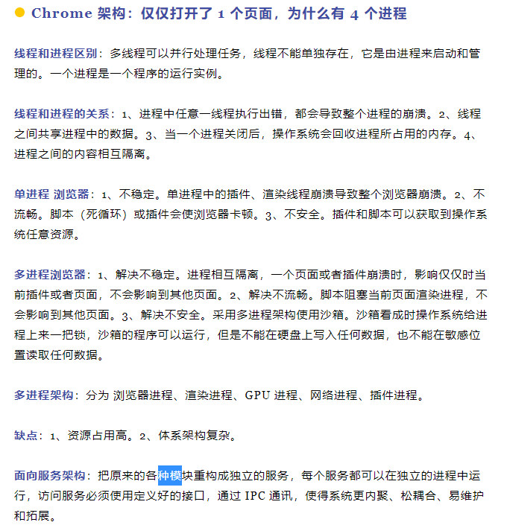

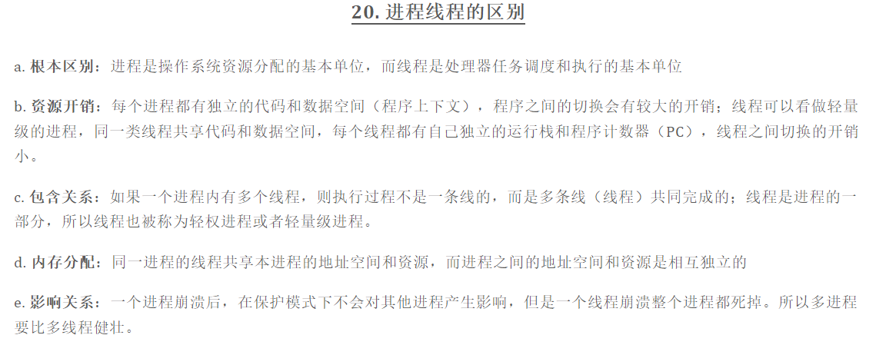

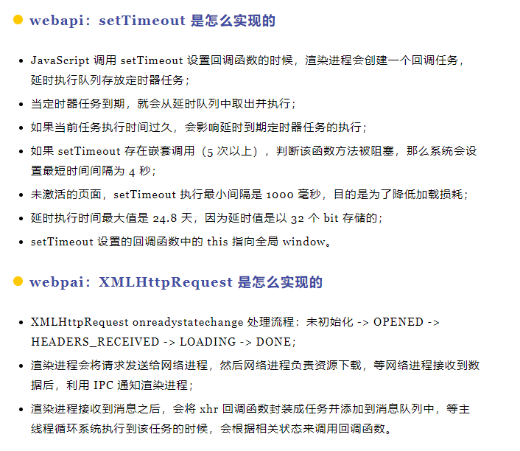

## 浏览器渲染机制

### CSS 不会阻塞 DOM 解析，但是会阻塞 DOM 渲染

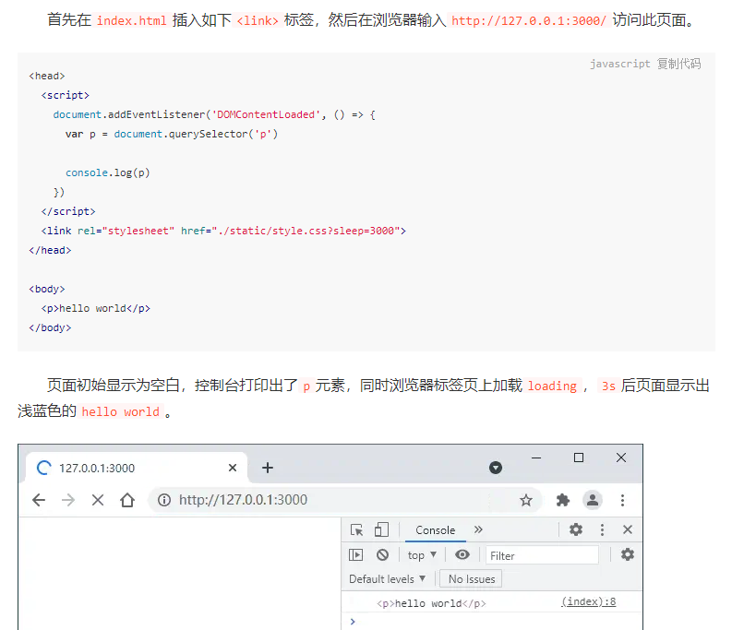

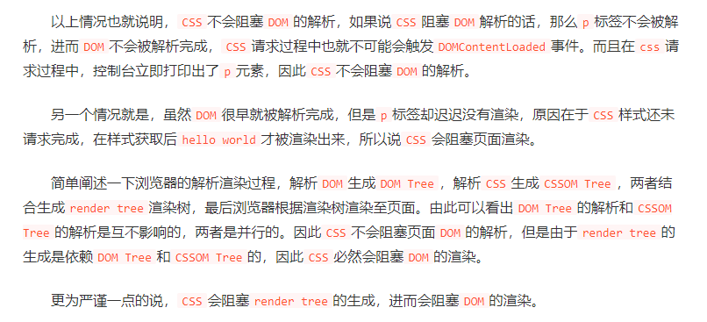

### JS 会阻塞 DOM 解析

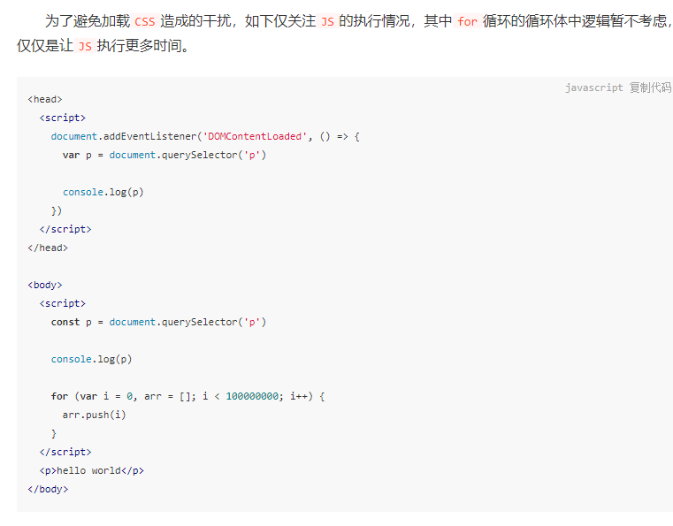

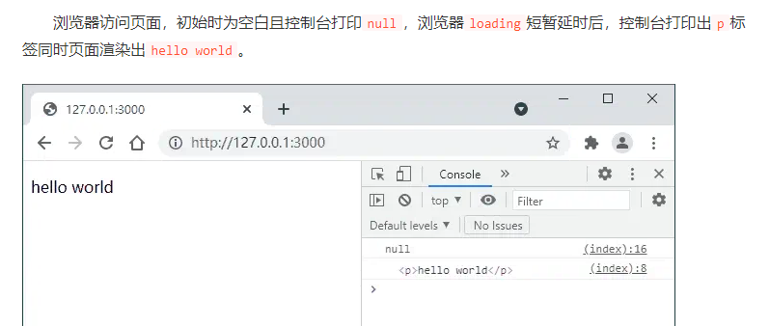

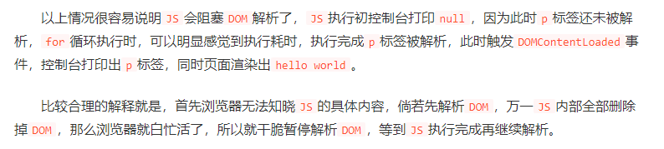

### CSS 会阻塞 JS 的执行

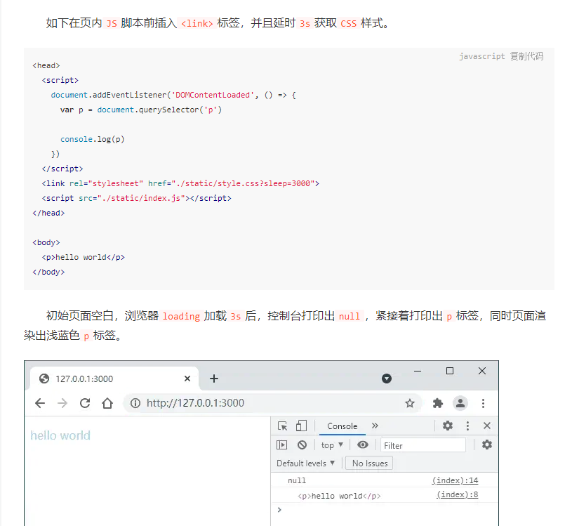

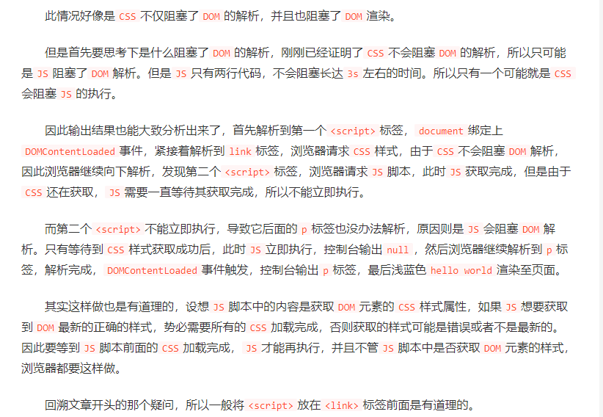

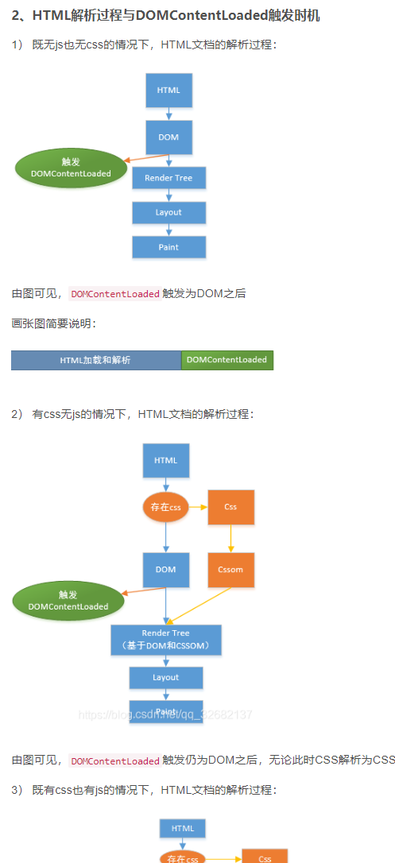

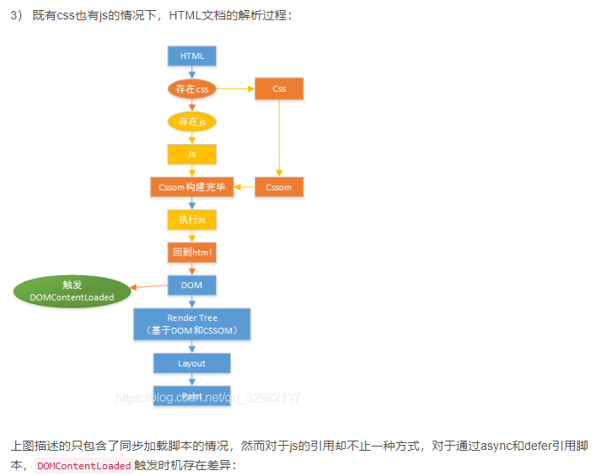

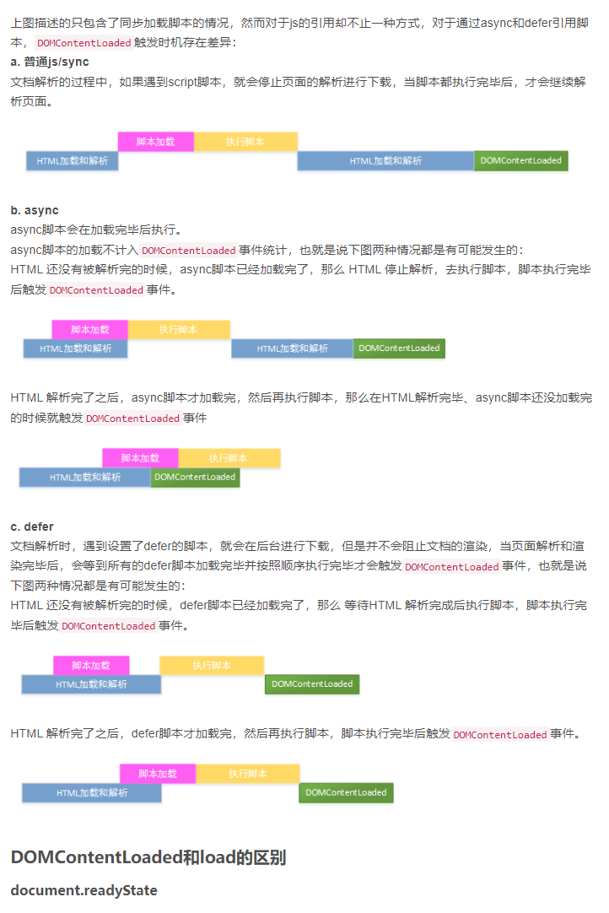

### JS 会触发页面渲染

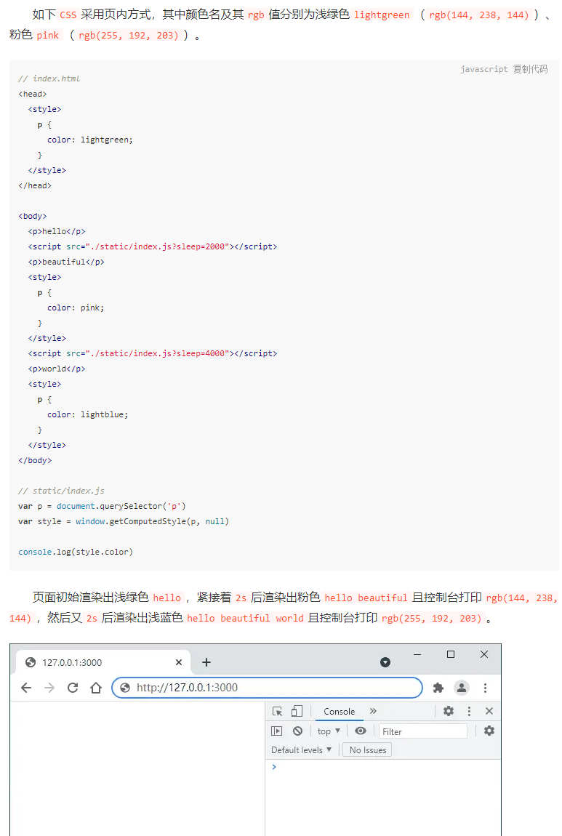

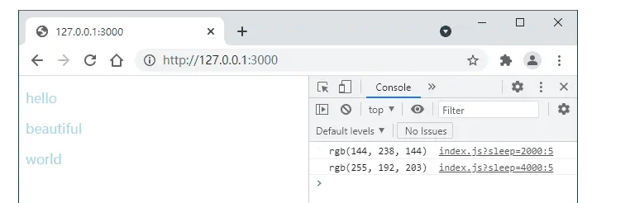

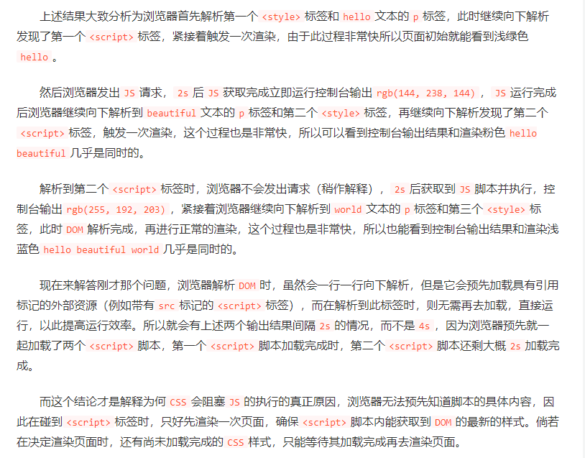

### Body 内的 CSS

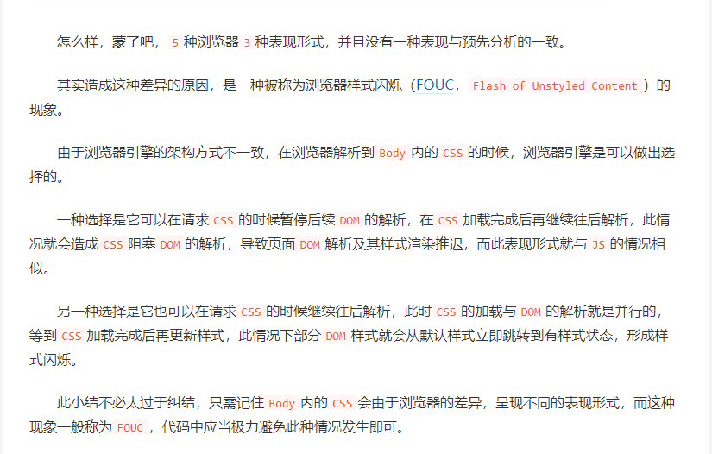

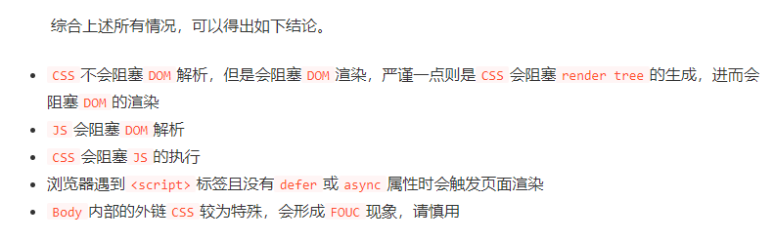

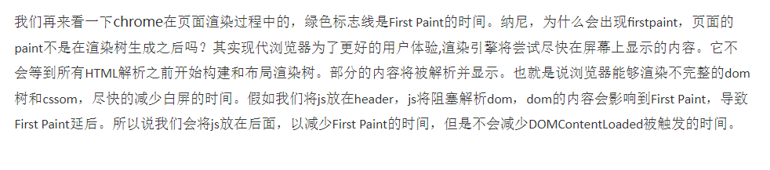

**************

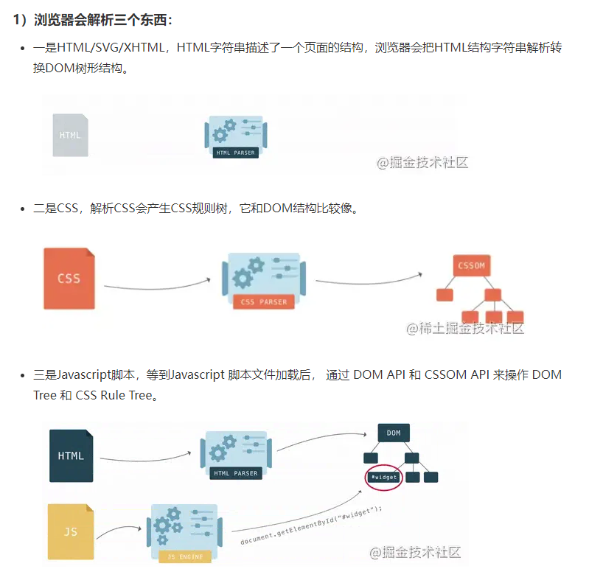

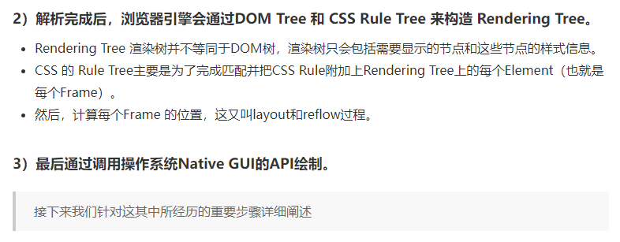

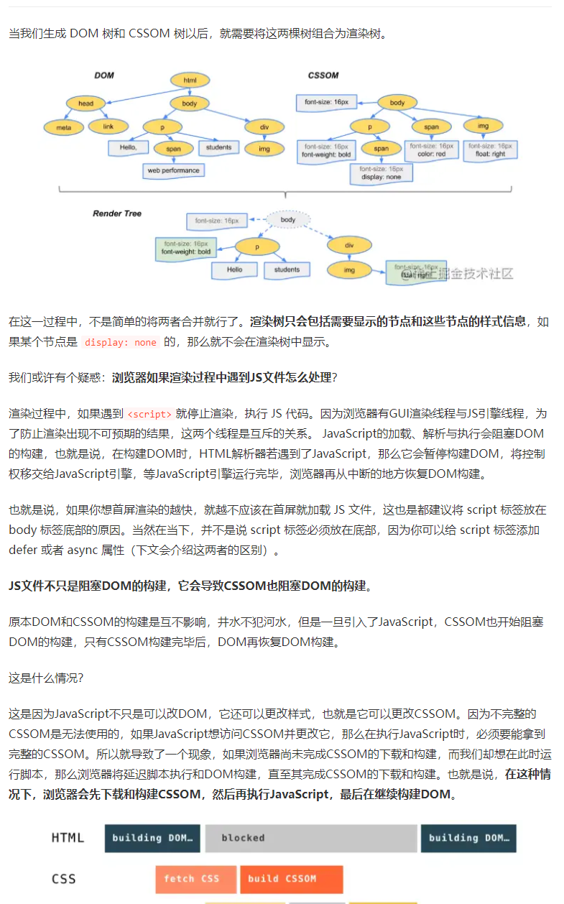

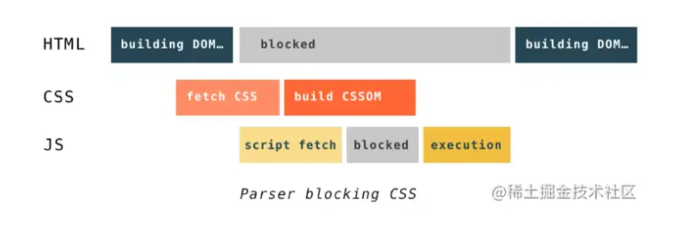

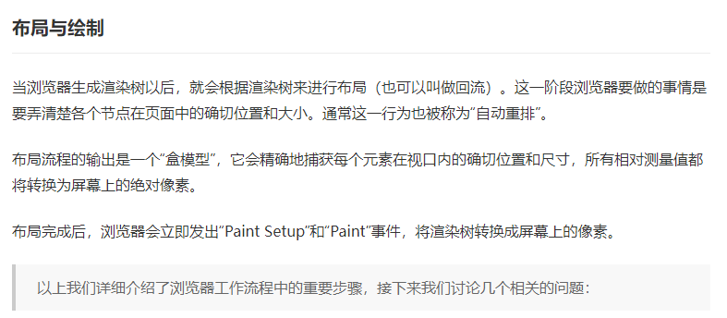

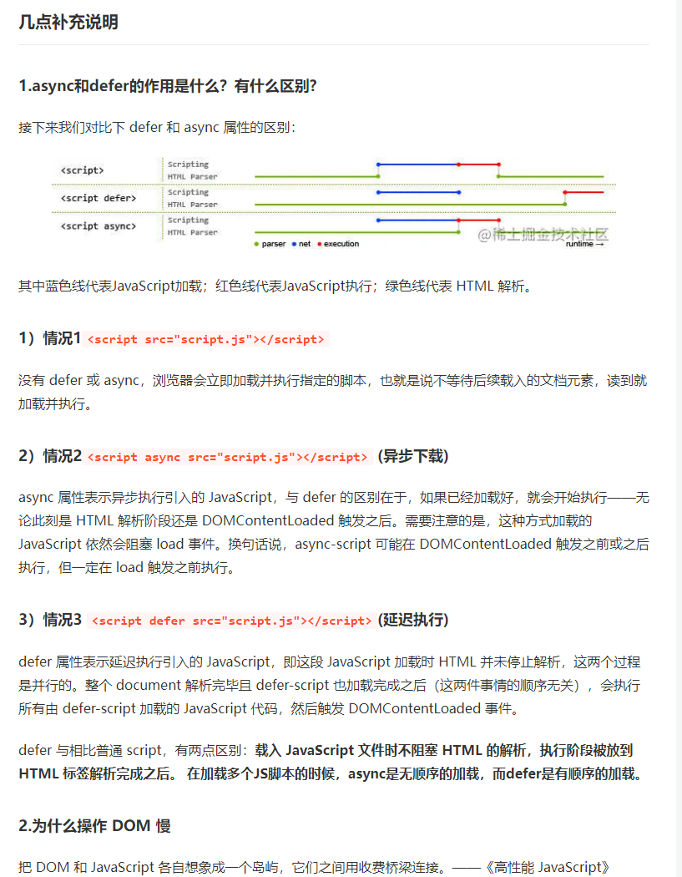

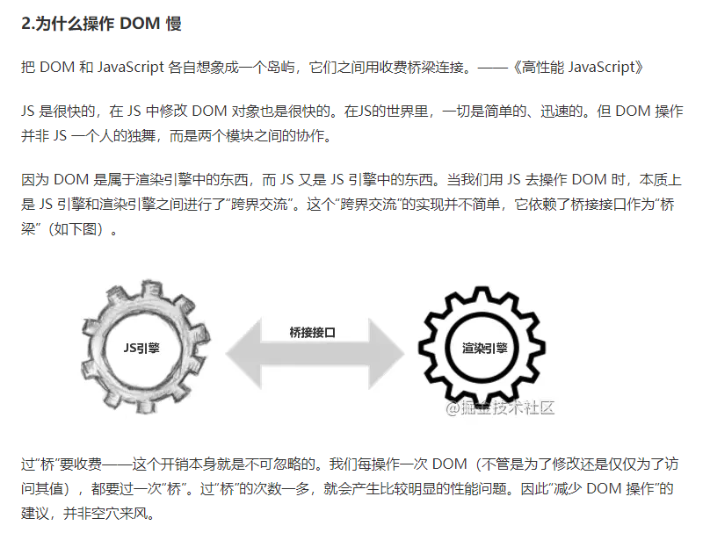

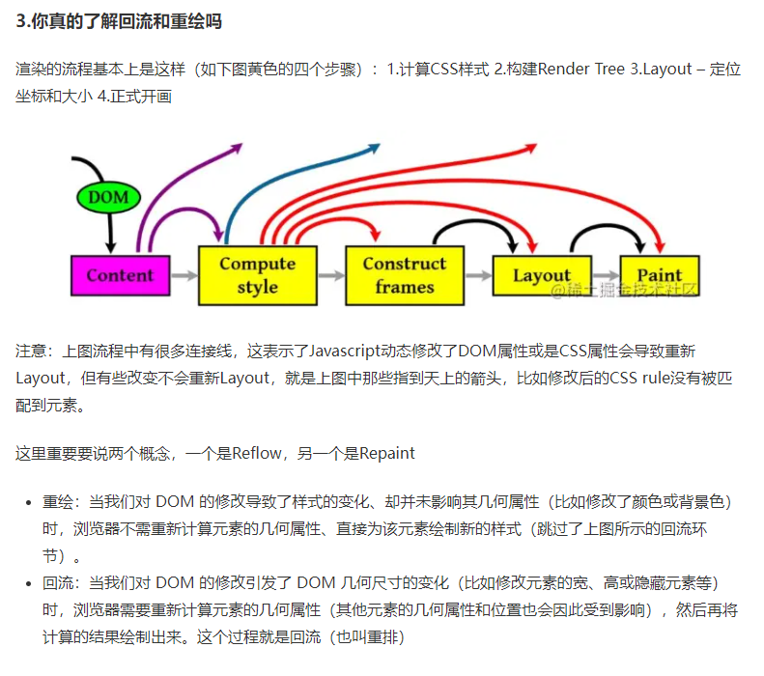

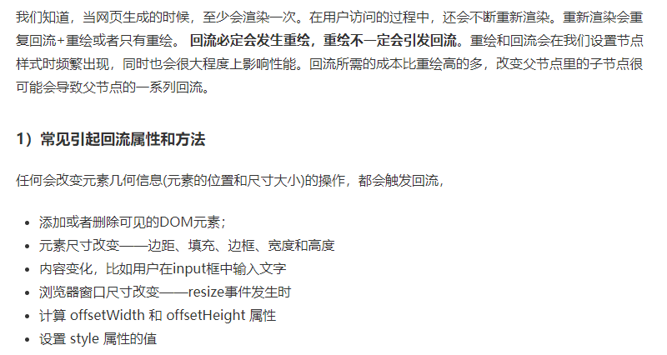

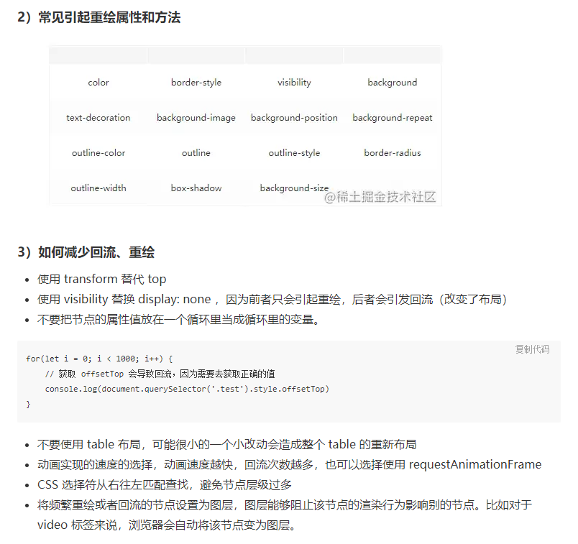

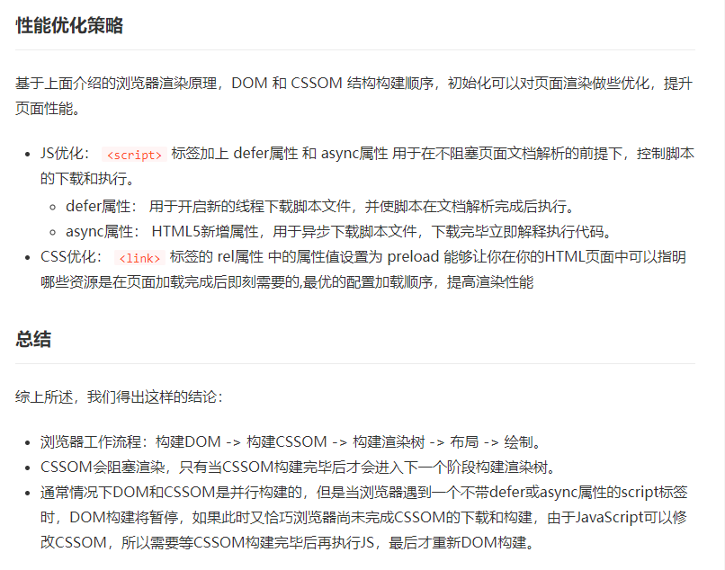

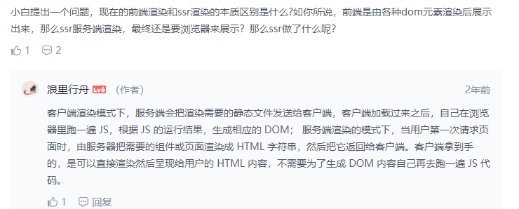

## 浏览器渲染性能原理

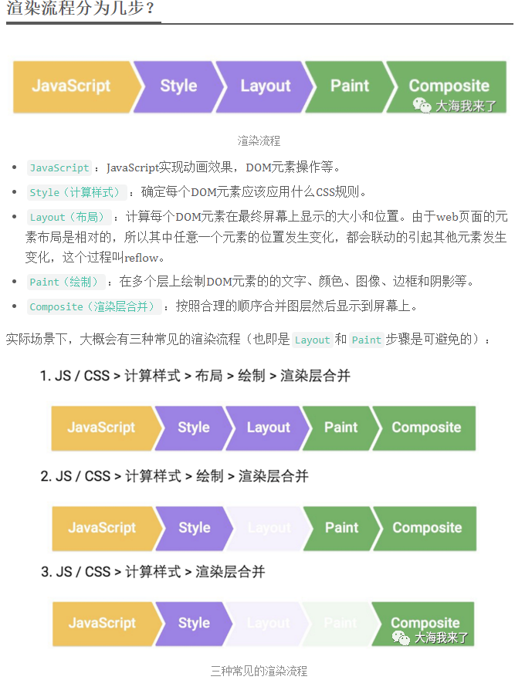

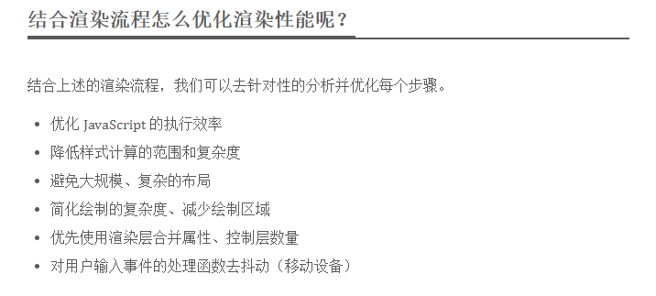

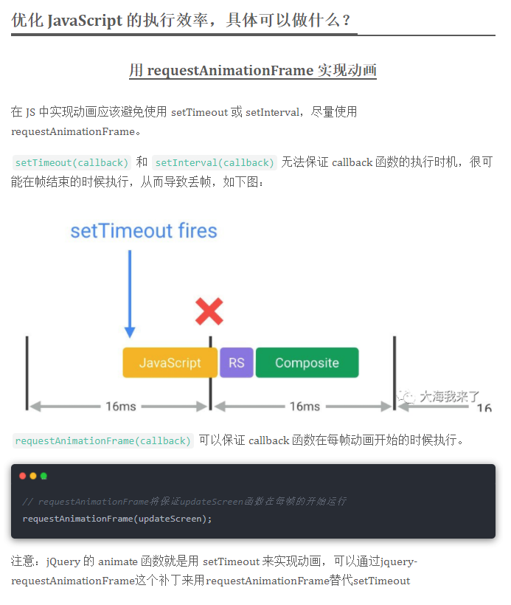

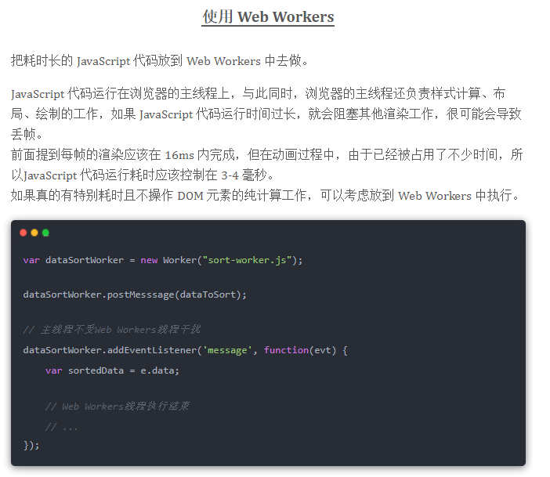

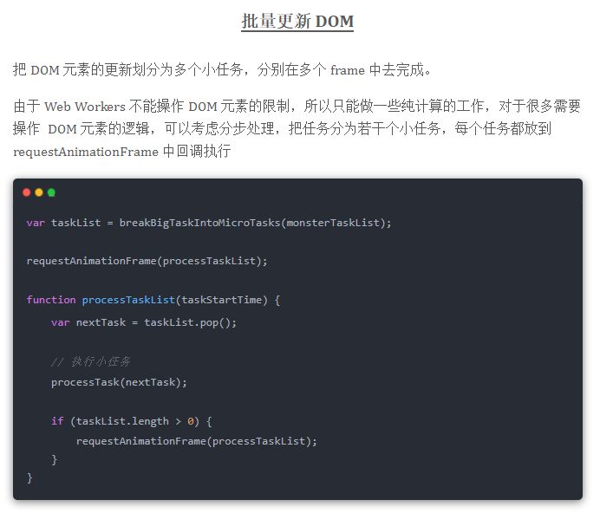

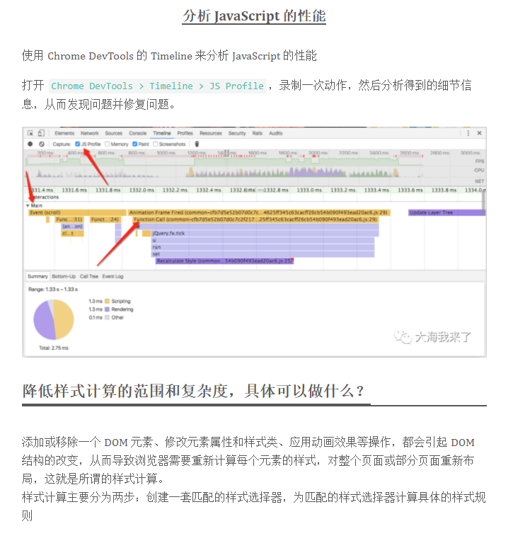

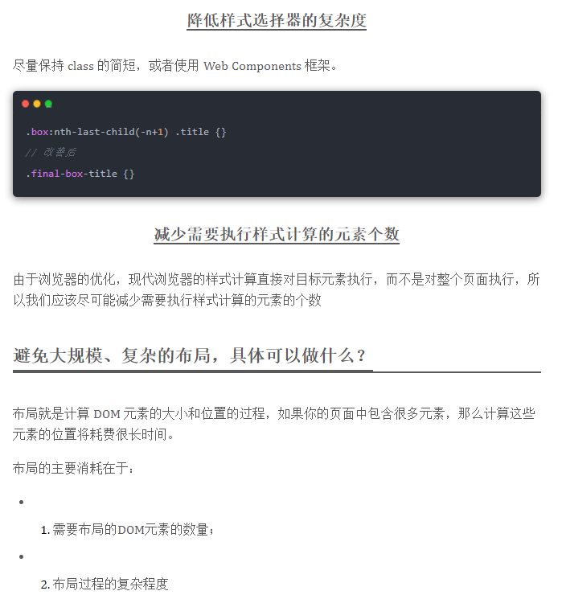

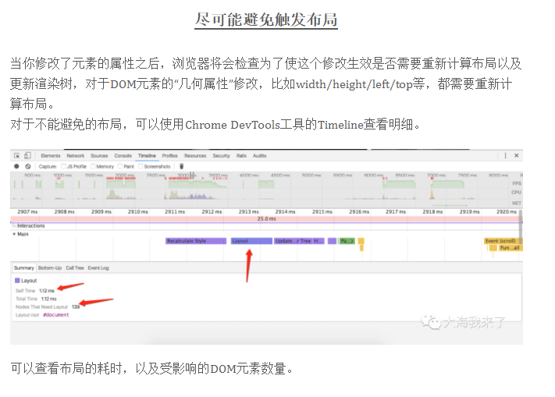

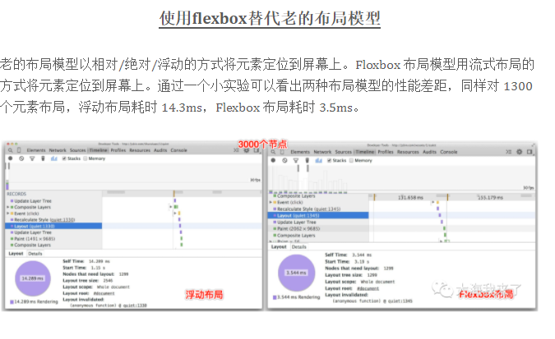

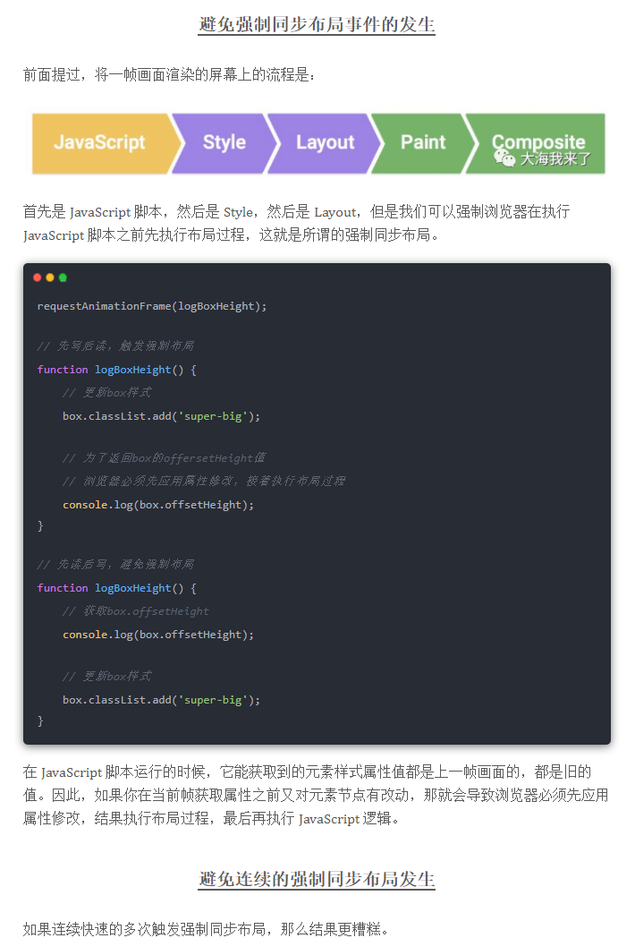

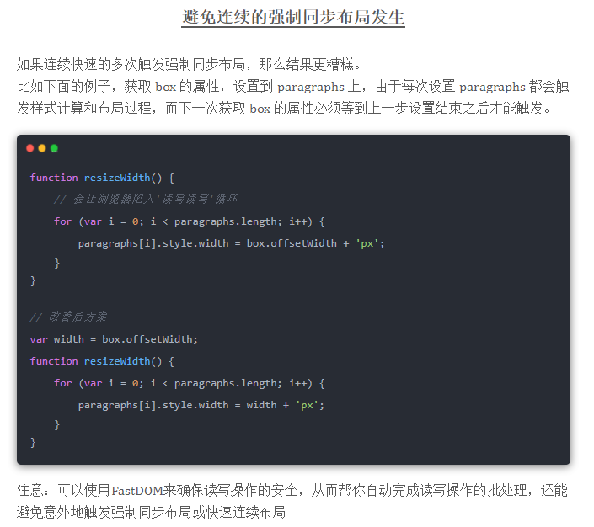

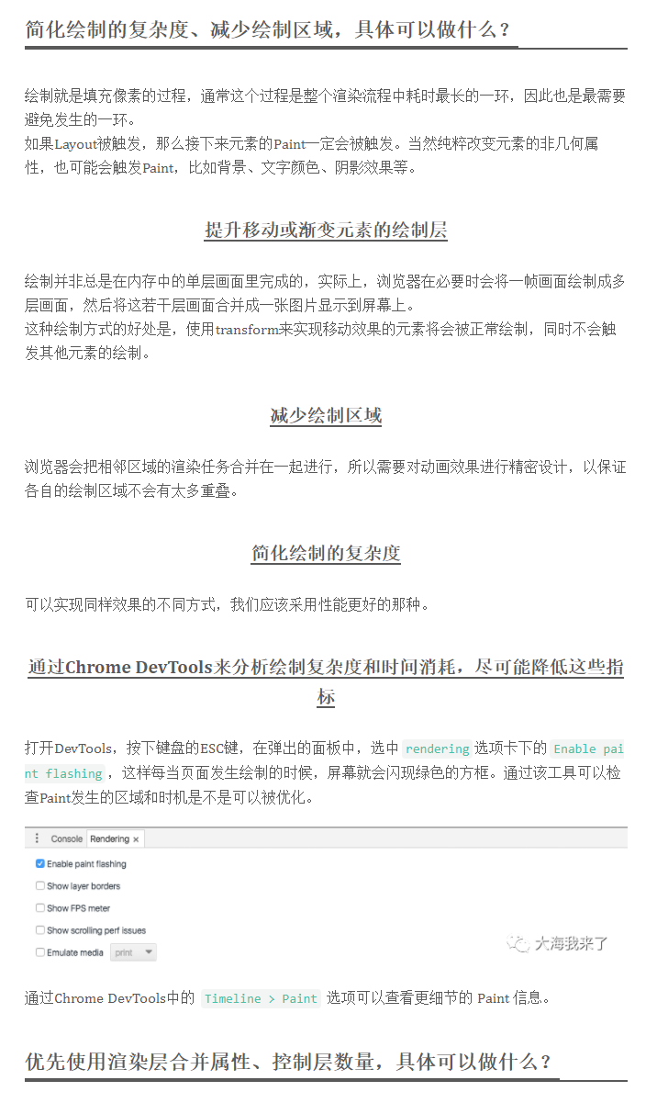

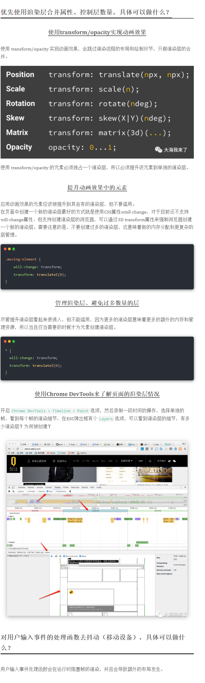

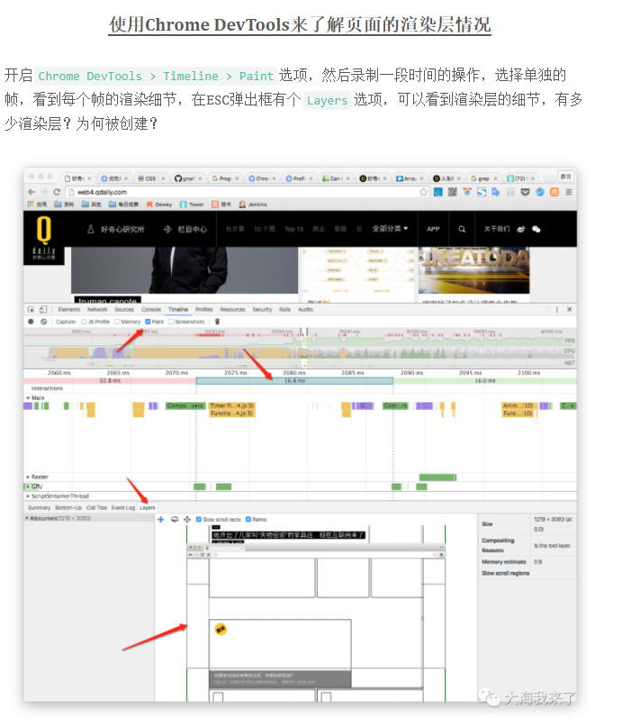

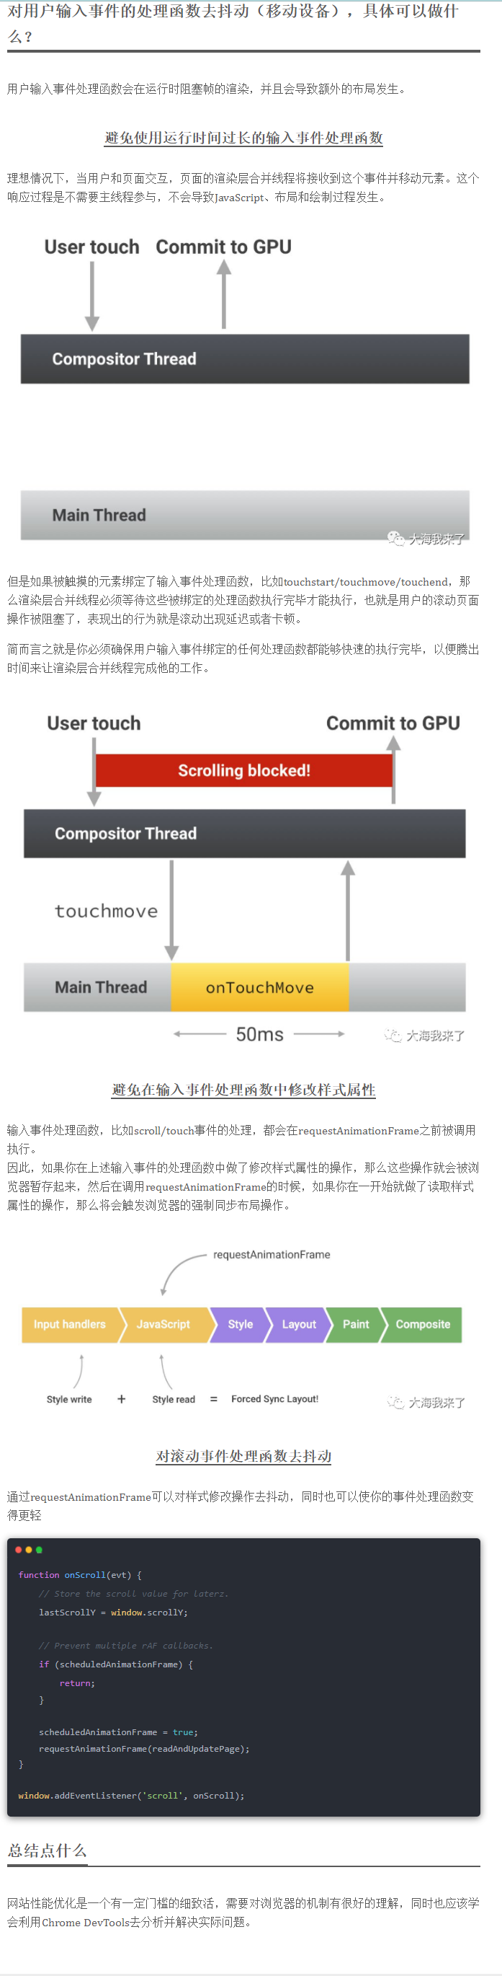

## 浏览器如何调度进程和线程

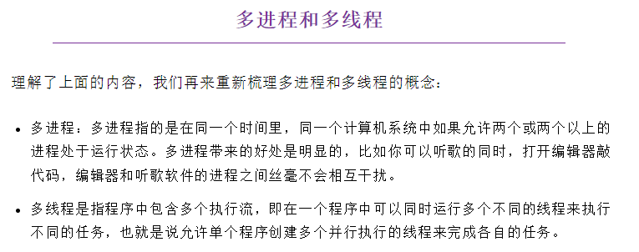

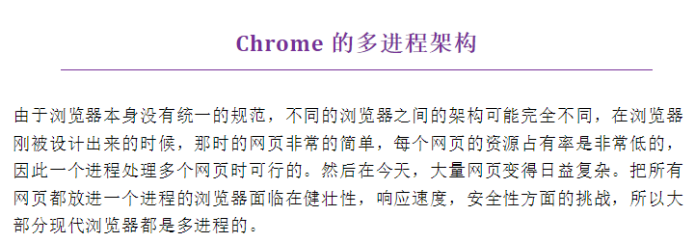

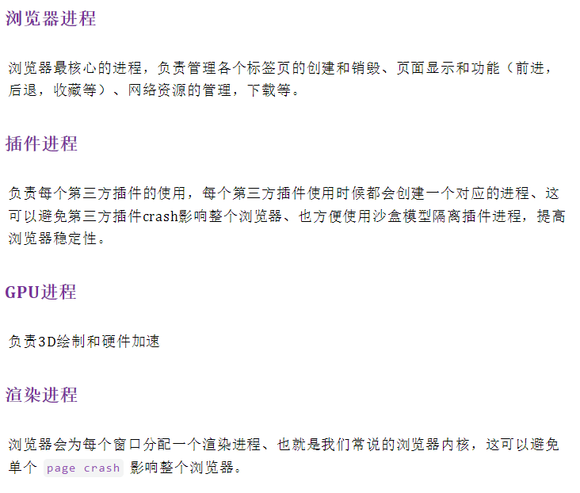

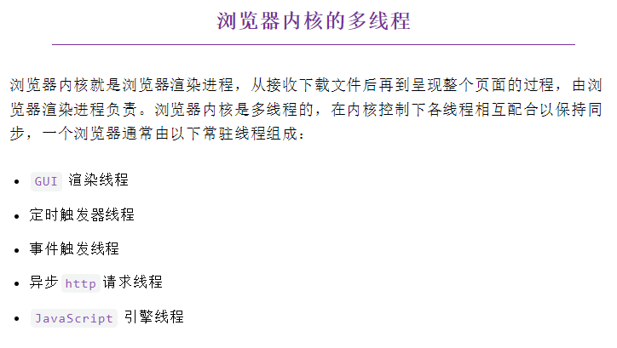

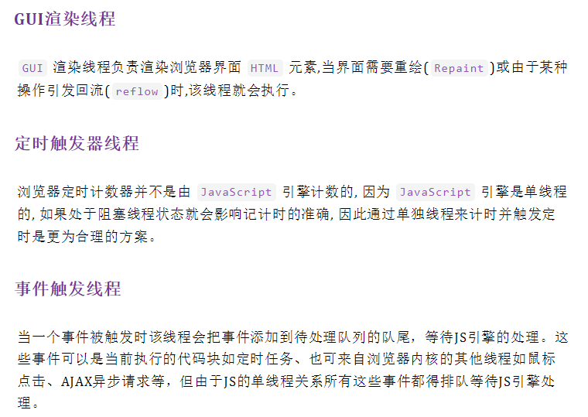

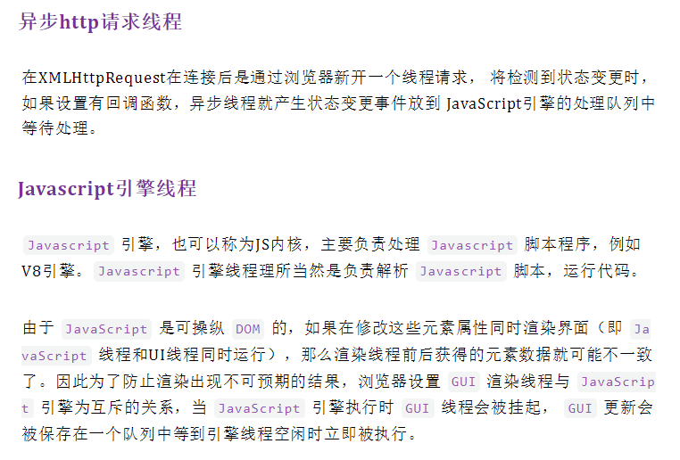

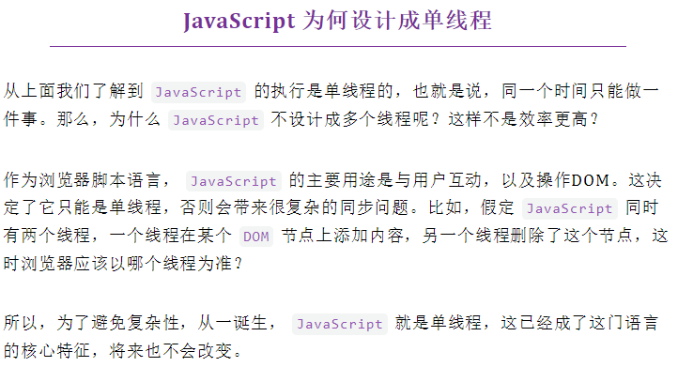

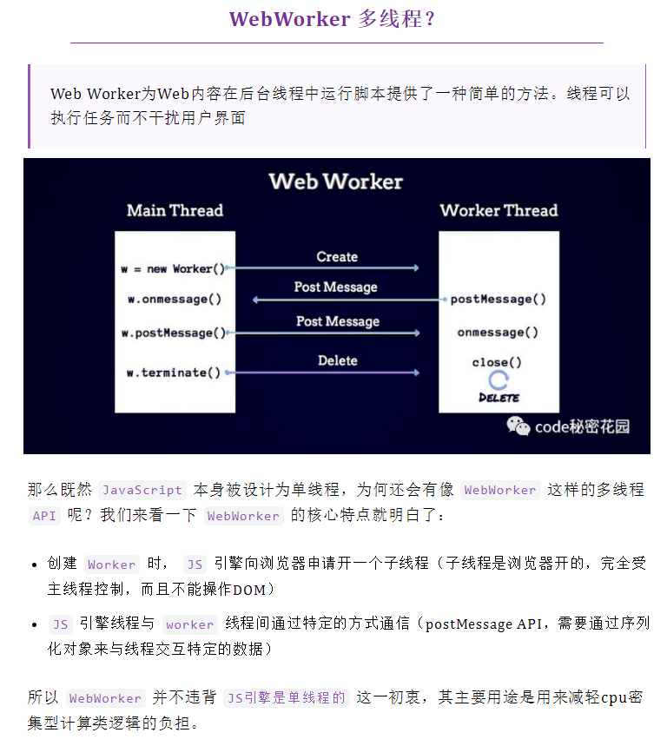

## 帧的开始与结束(重要)

将像素放到屏幕上的完整过程

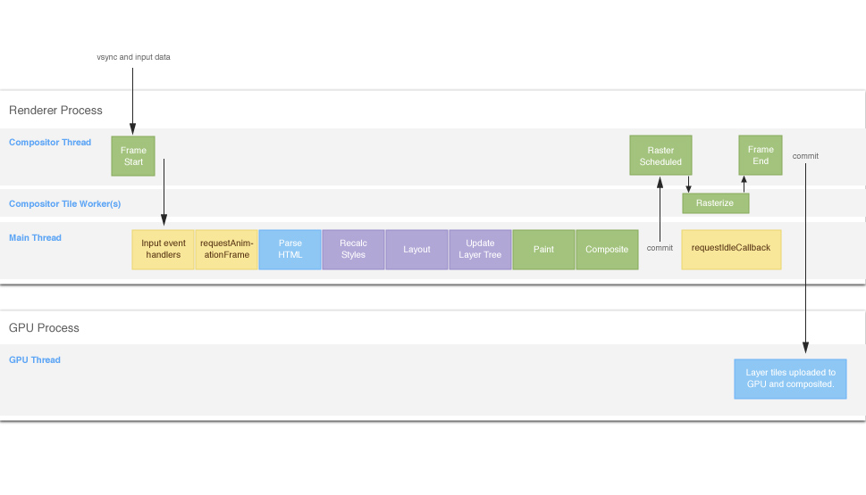

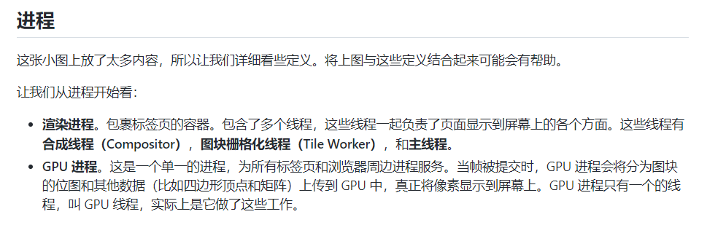

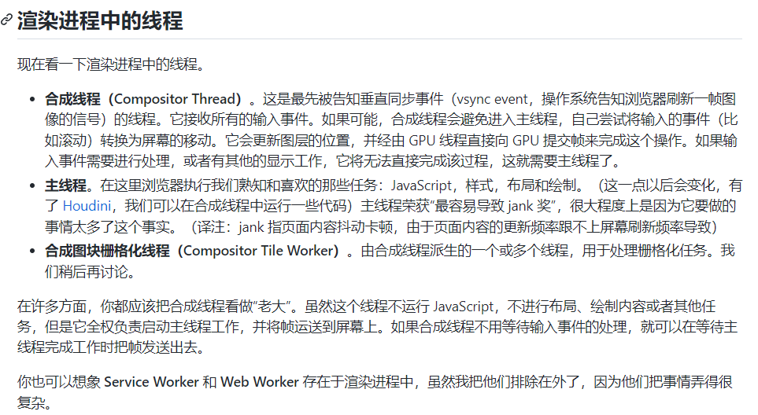

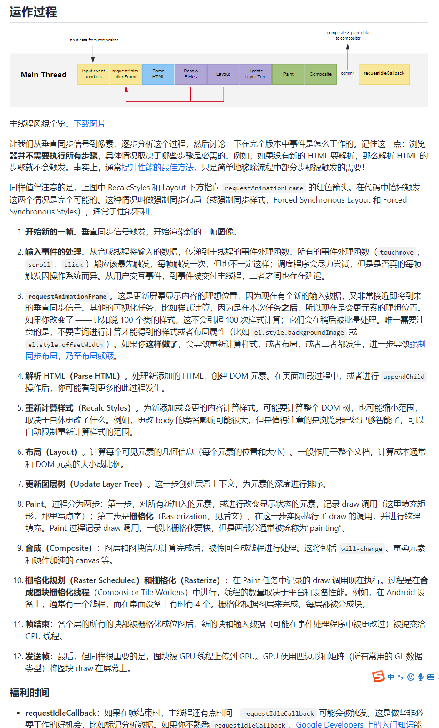

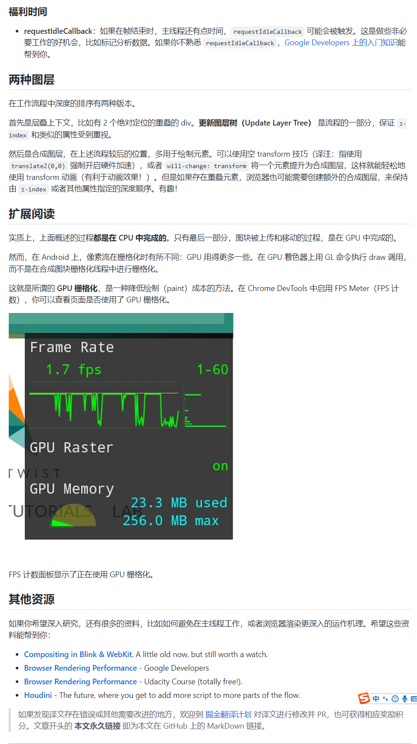

## RequestAnimationFrame

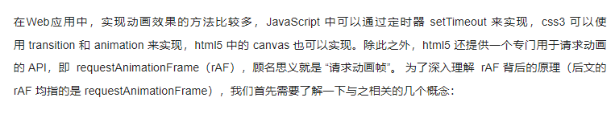

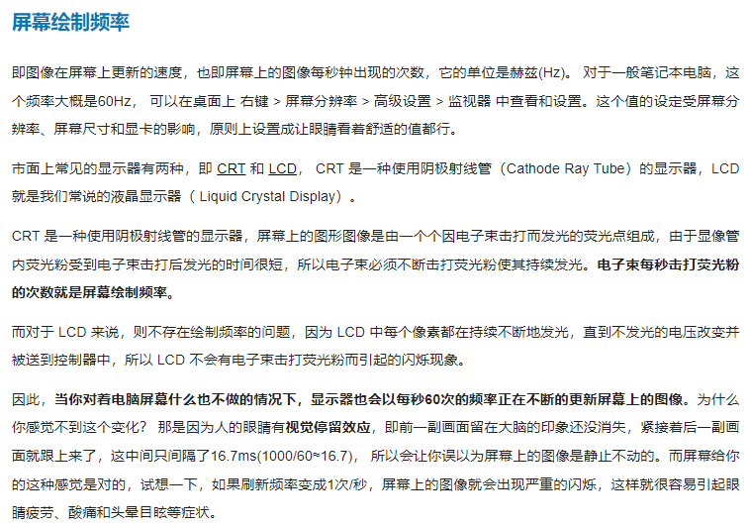

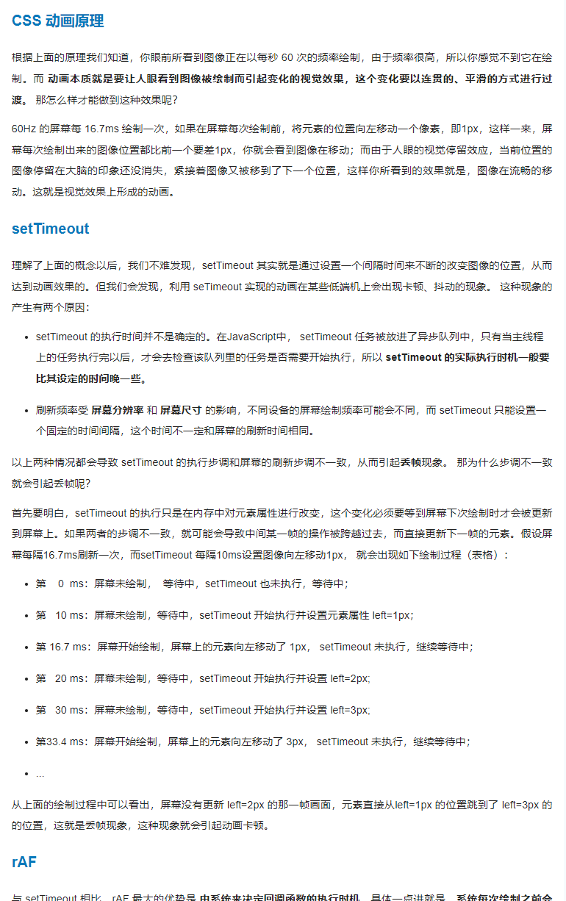

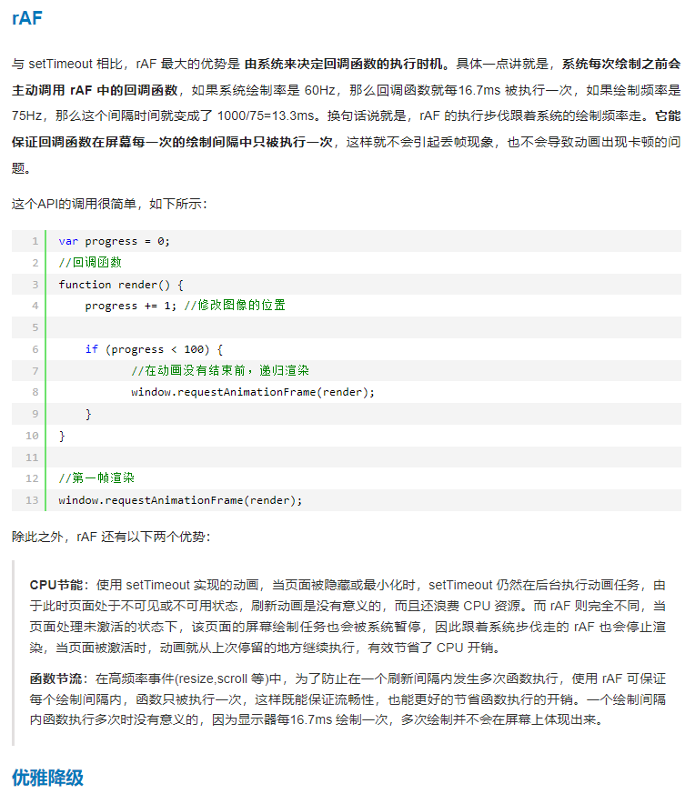

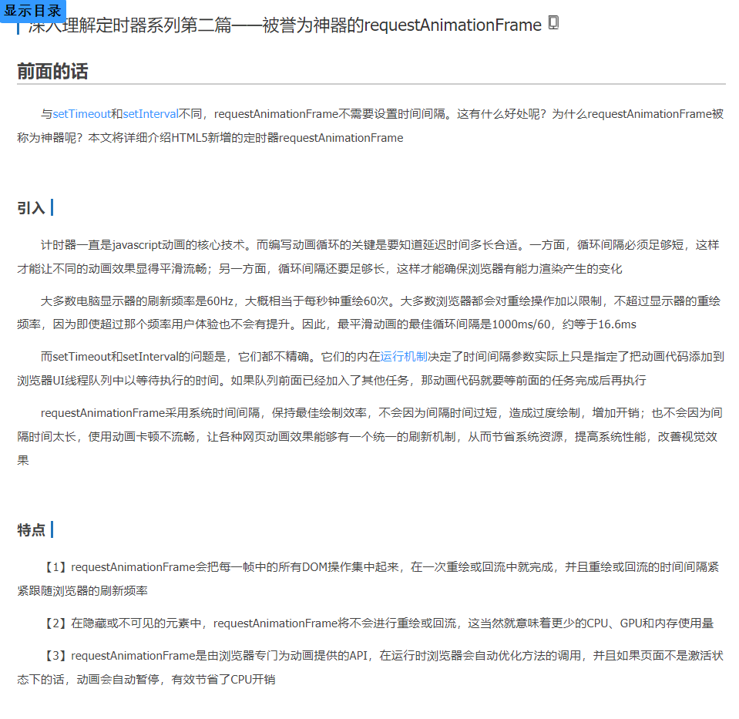

<!doctype html>

<html lang="en">

<head>

  <title>Document</title>

  <style>

    #e {

      width: 100px;

      height: 100px;

      background: red;

      position: absolute;

      left: 0;

      top: 0;

      zoom: 1;

    }

  </style>

</head>

<body>

  <div id="e"></div>

  <script>

    var e = document.getElementById("e");

    var flag = true;

    var left = 0;

    function render() {

      if (flag == true) {

        if (left >= 100) {

          flag = false

        }

        e.style.left = ` ${left++}px`

      } else {

        if (left <= 0) {

          flag = true

        }

        e.style.left = ` ${left--}px`

      }

    }

    //requestAnimationFrame效果

    (function animloop() {

      render();

      window.requestAnimationFrame(animloop);

    })();

  </script>

</body>

</html>

## 深入理解EventLoop和渲染、帧动画、空闲回调的关系

## 浏览器灵魂之问

### 浏览器缓存

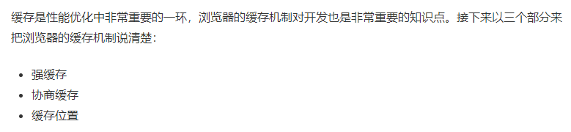

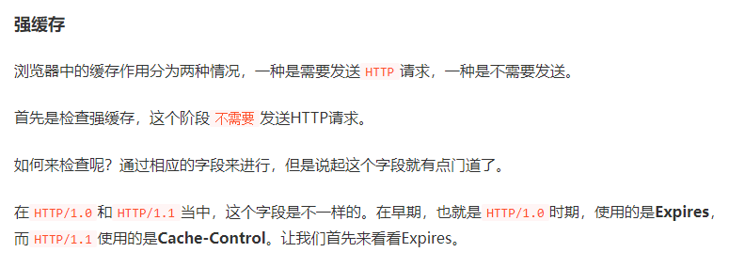



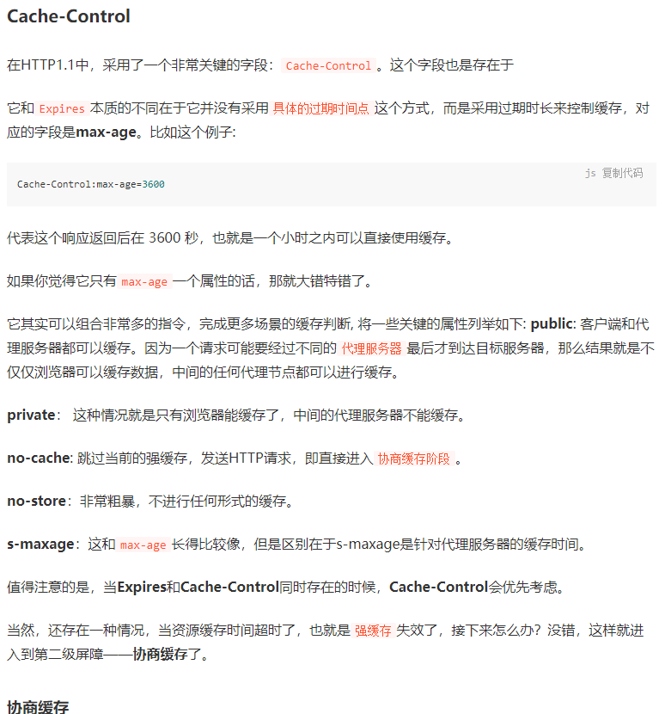

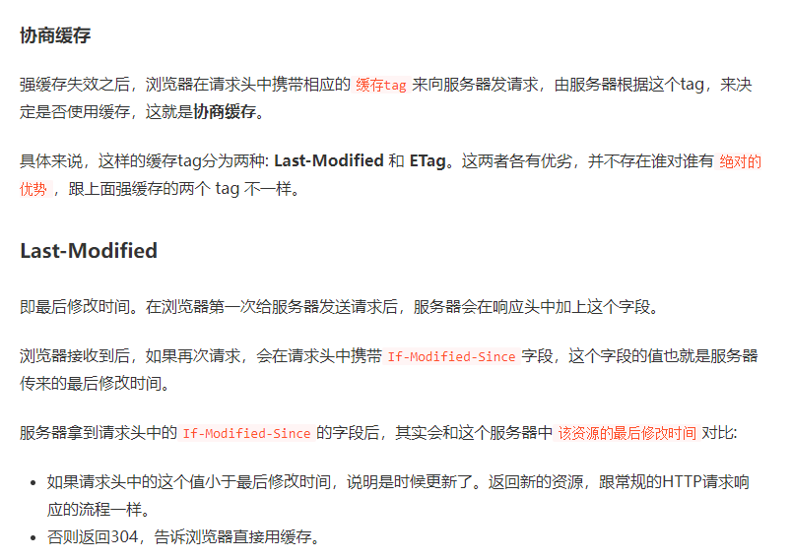

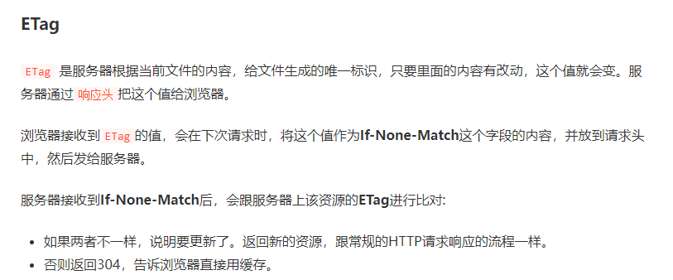

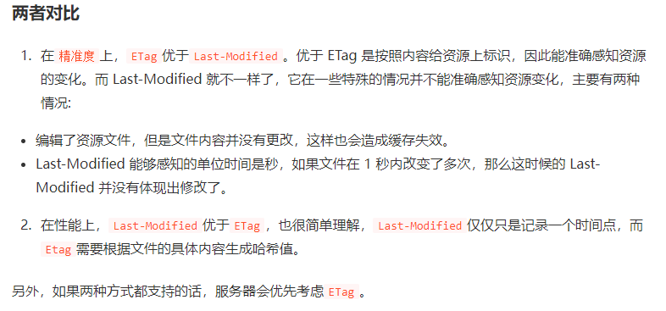

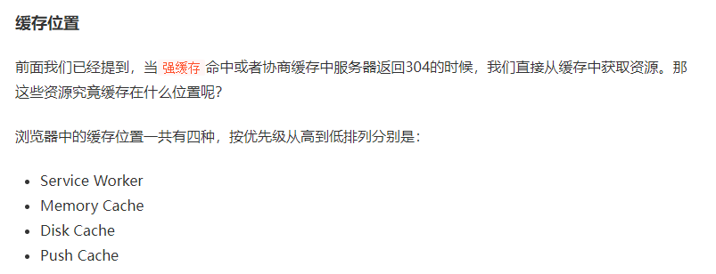

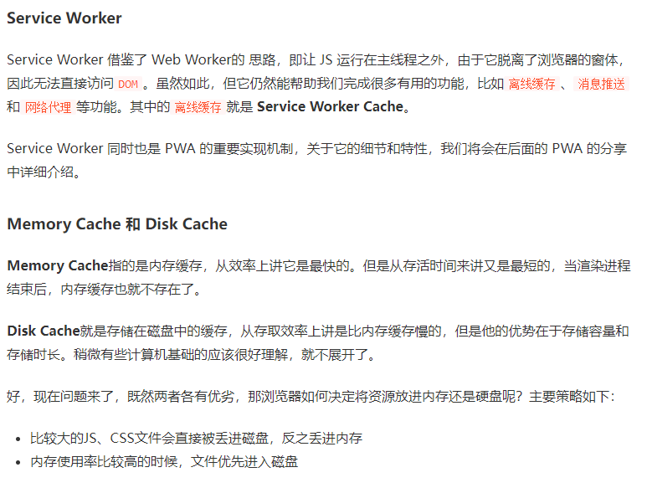

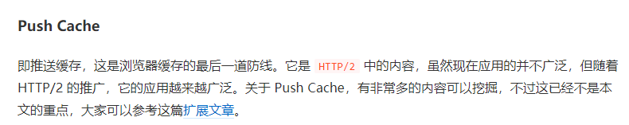

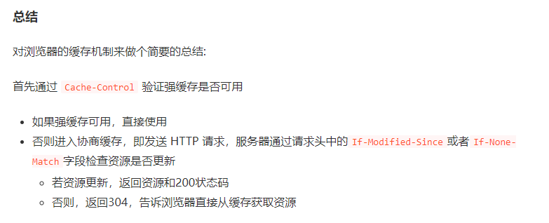

### 浏览器本地存储

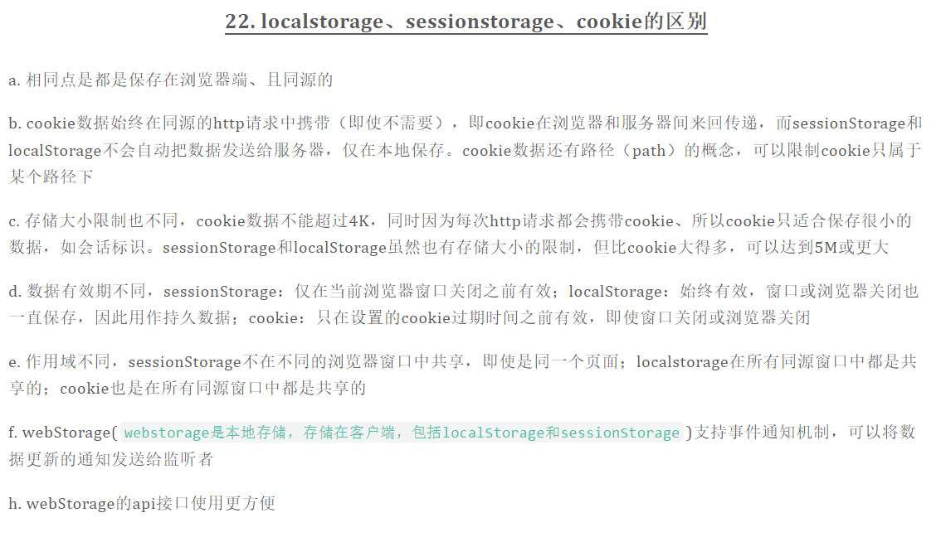

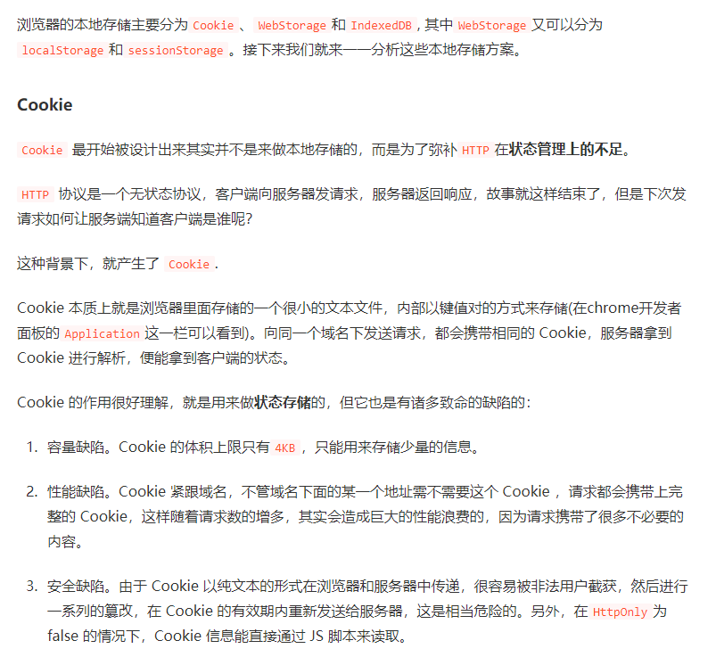

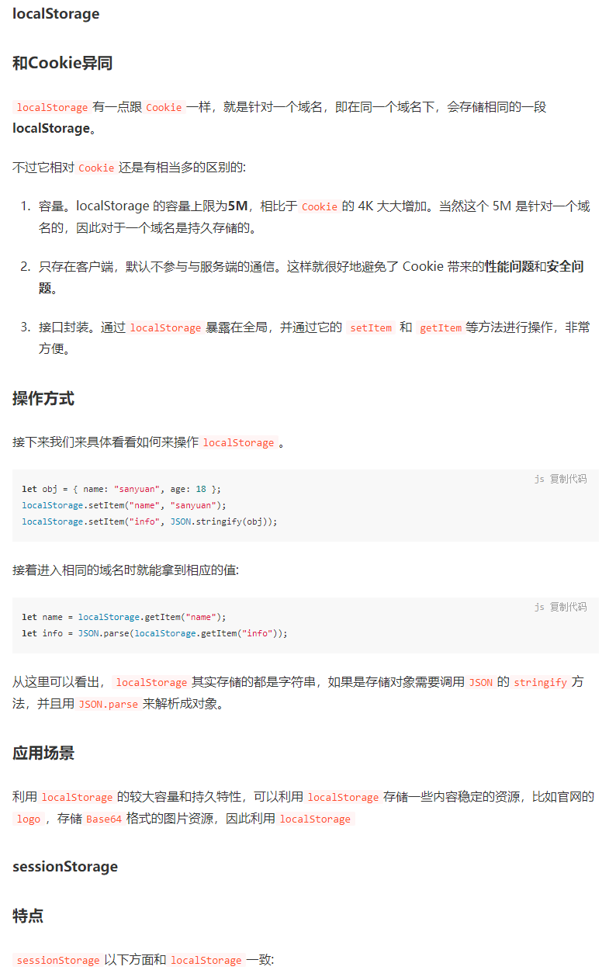

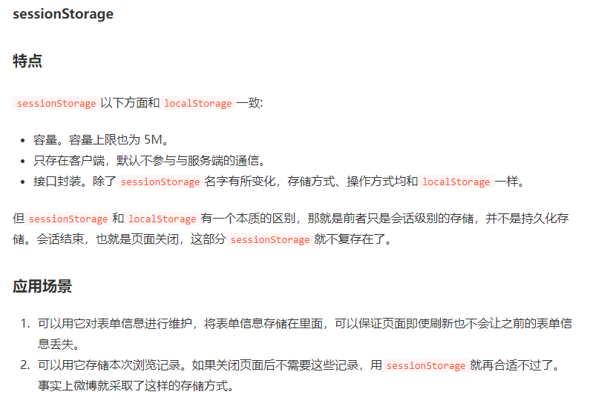

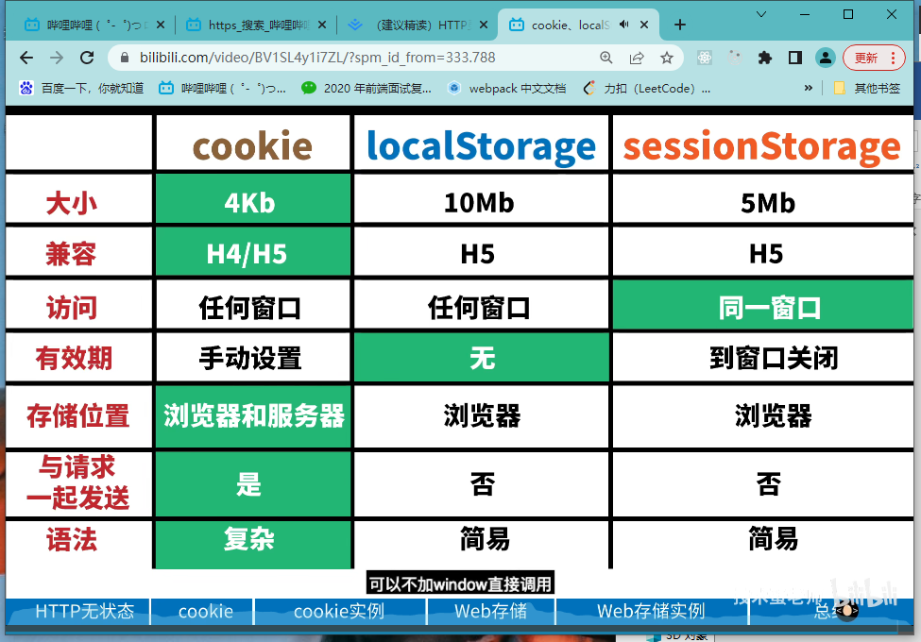

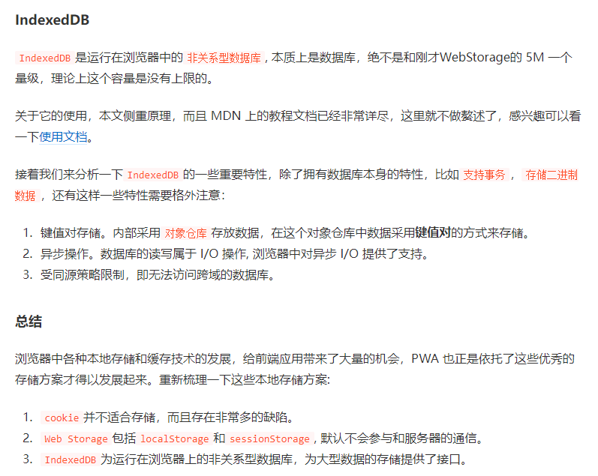

## URL输入到页面呈现发生了什么

### 网络篇

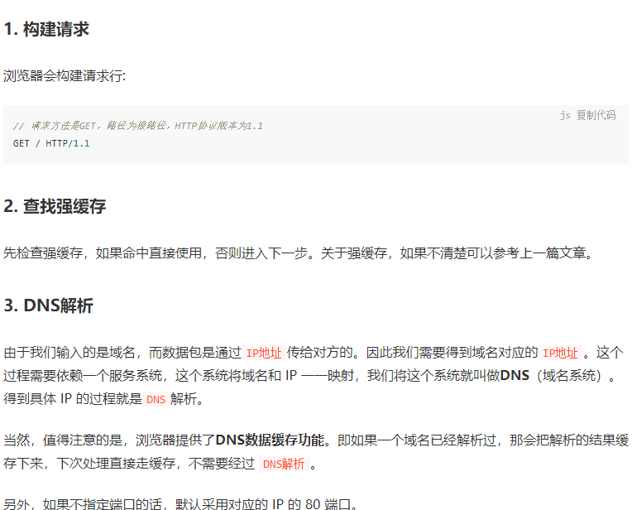

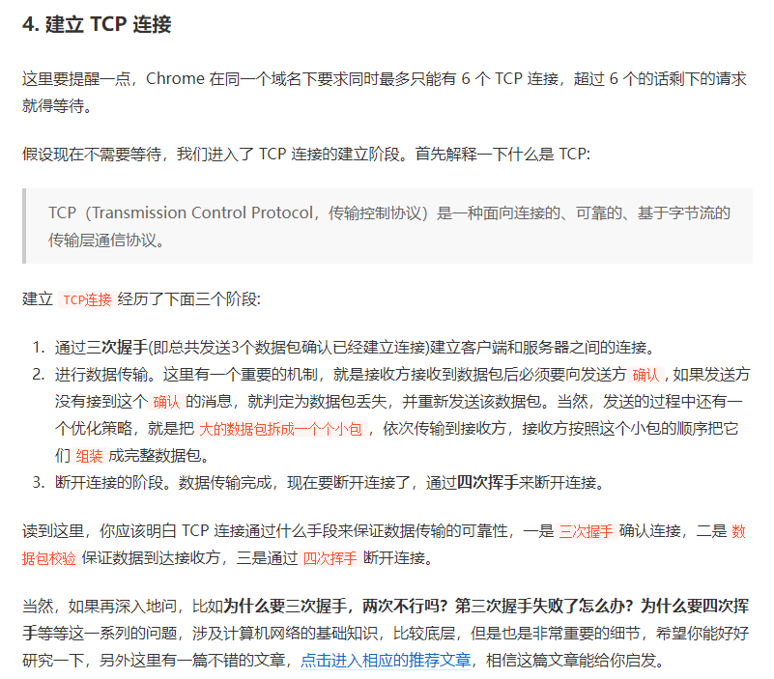

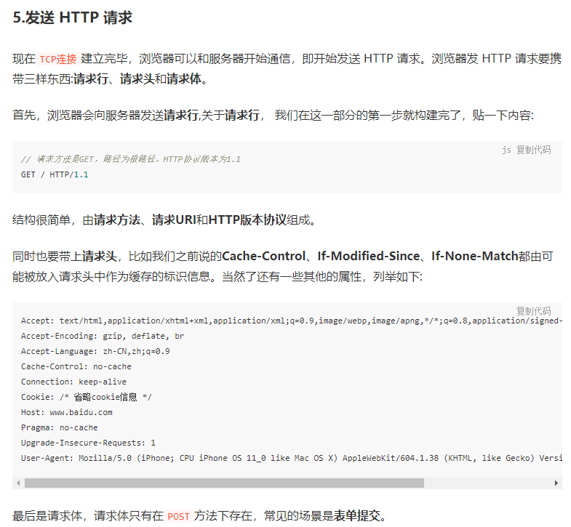

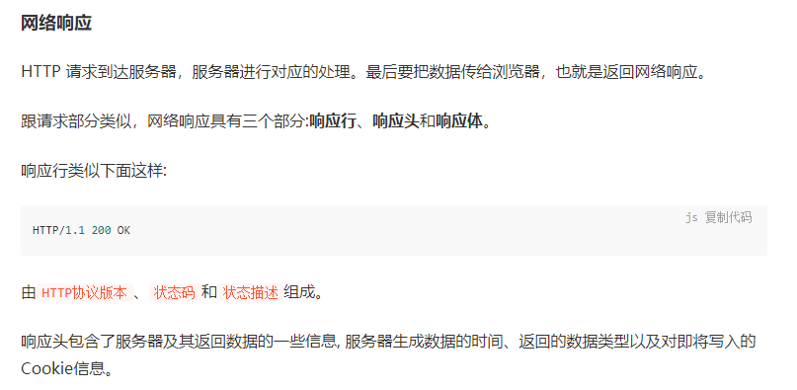

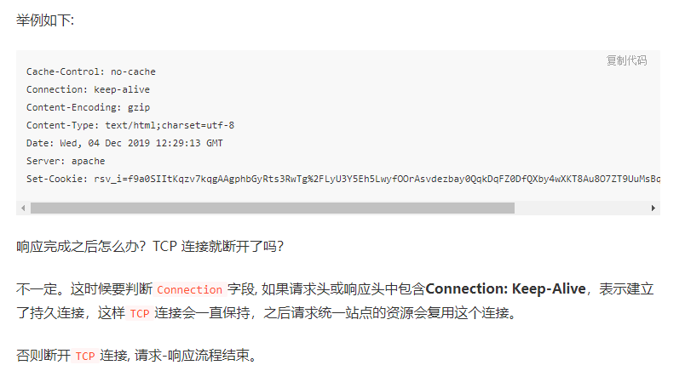

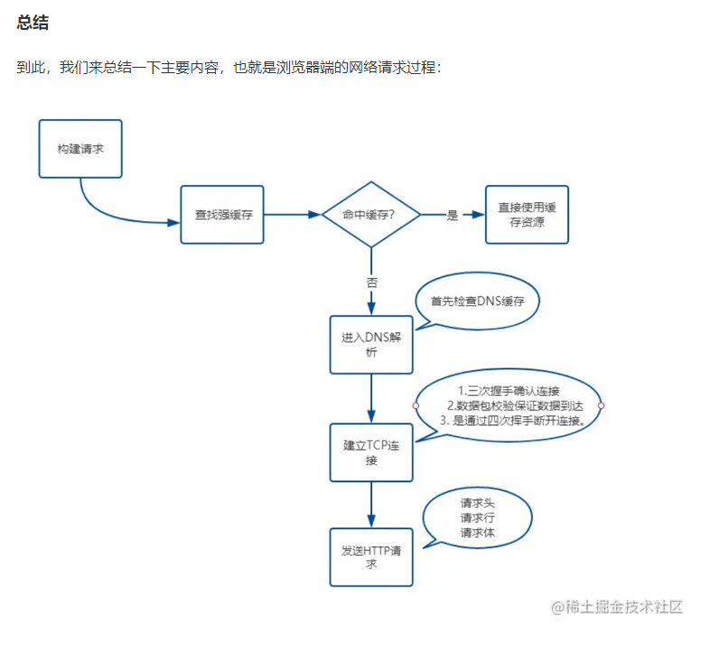

### 解析算法篇

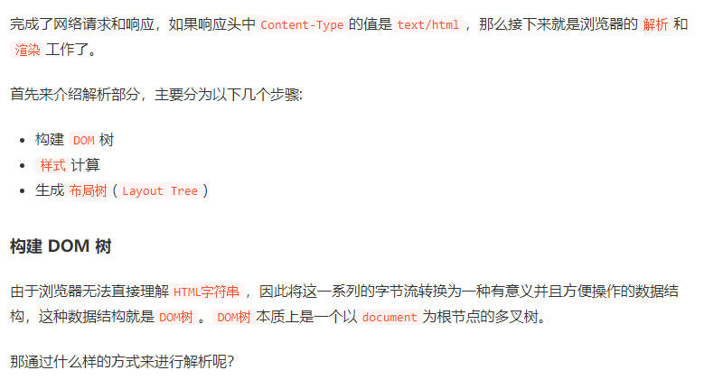

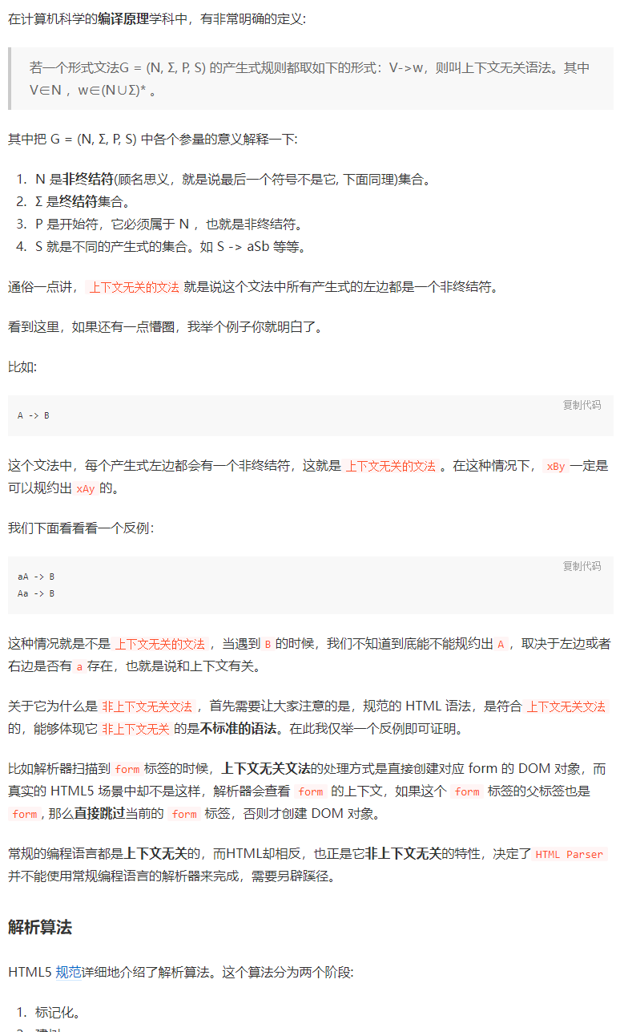

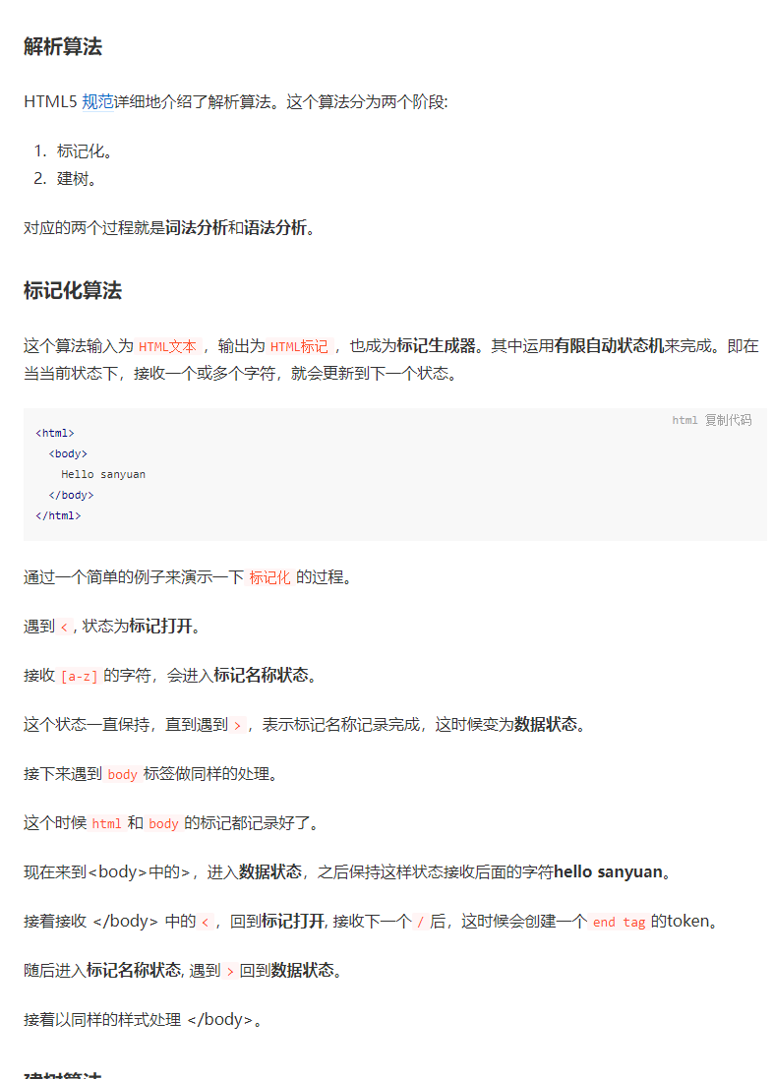

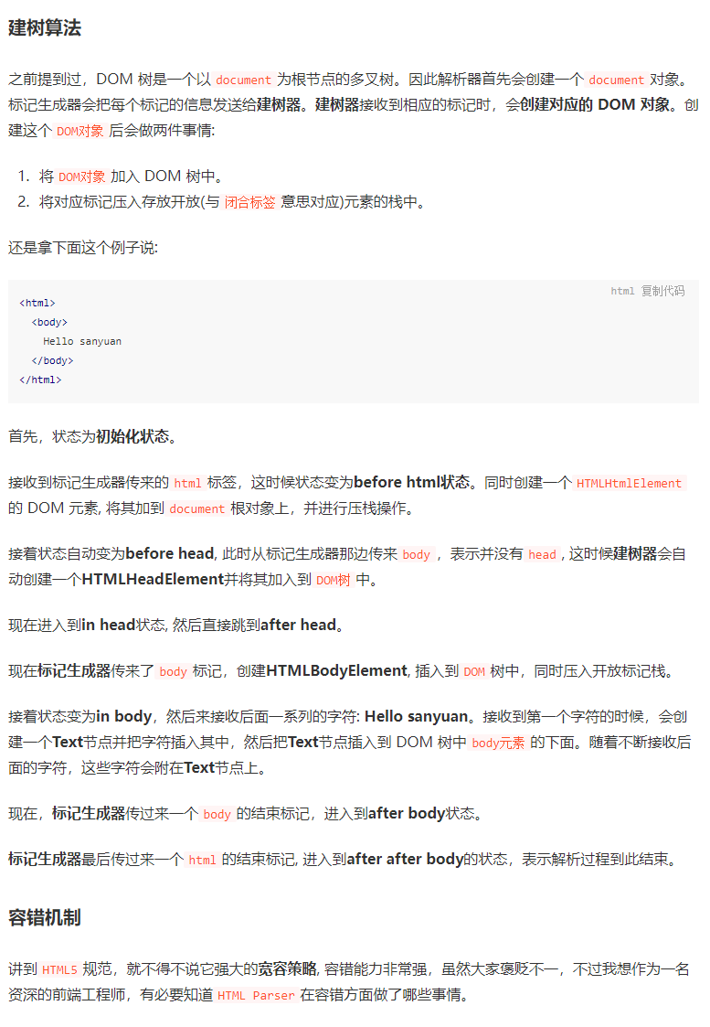

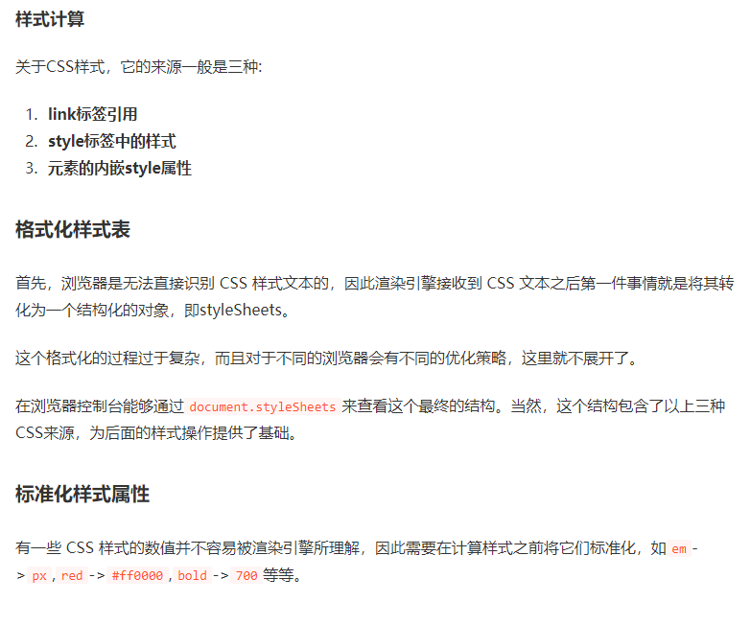

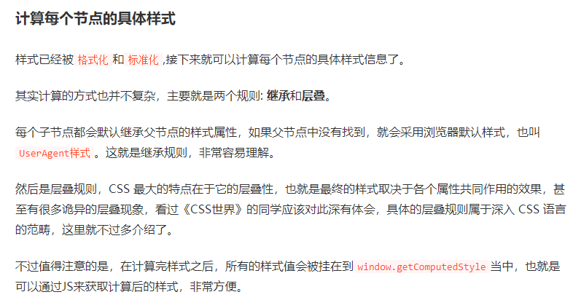

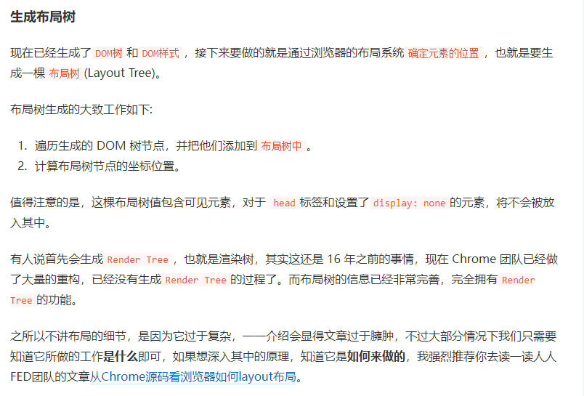

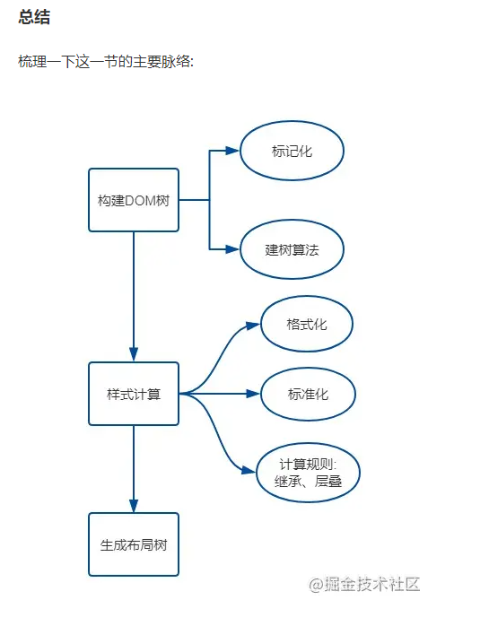

### 渲染过程篇

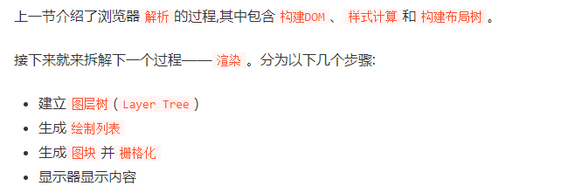

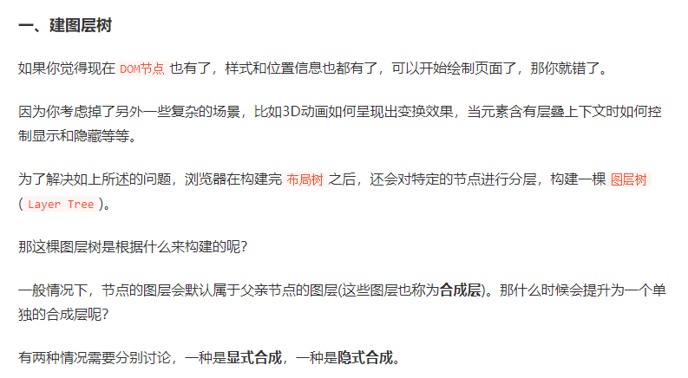

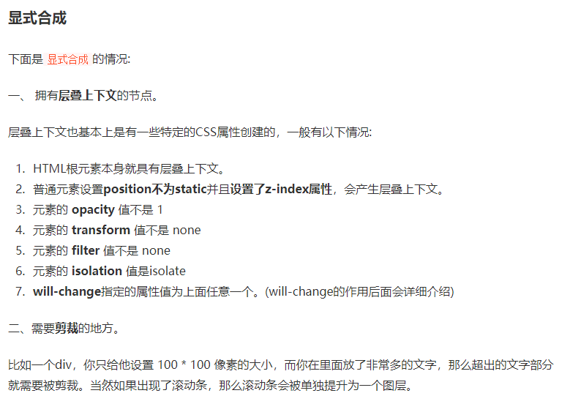

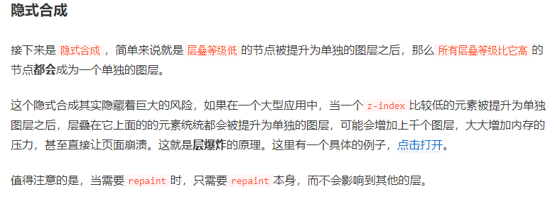

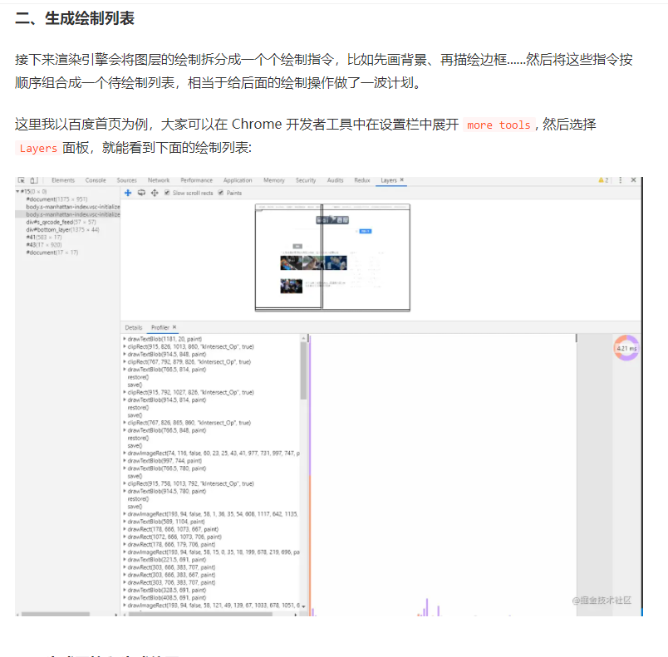

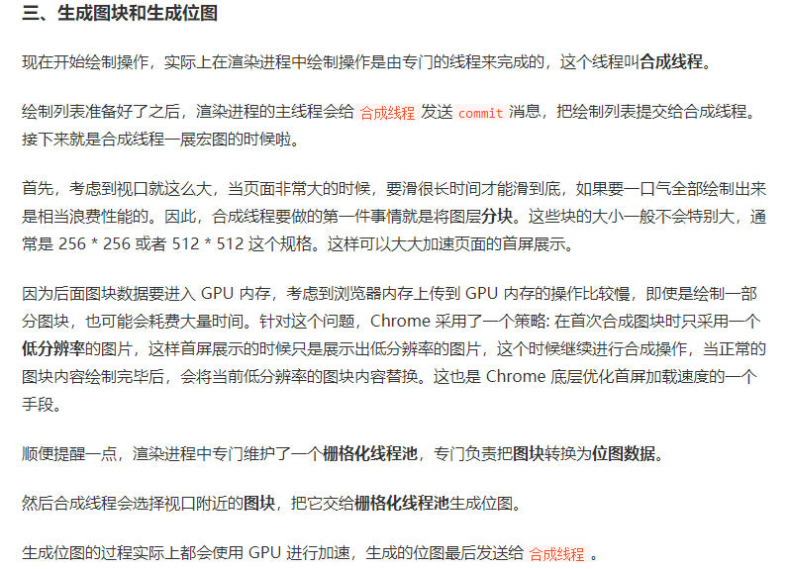

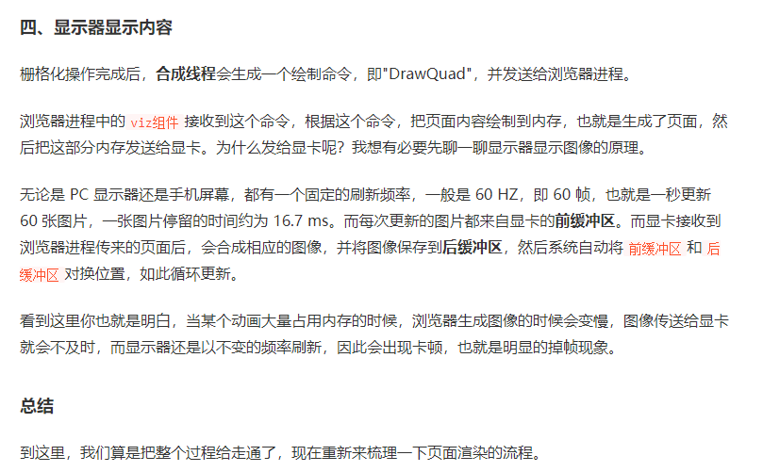

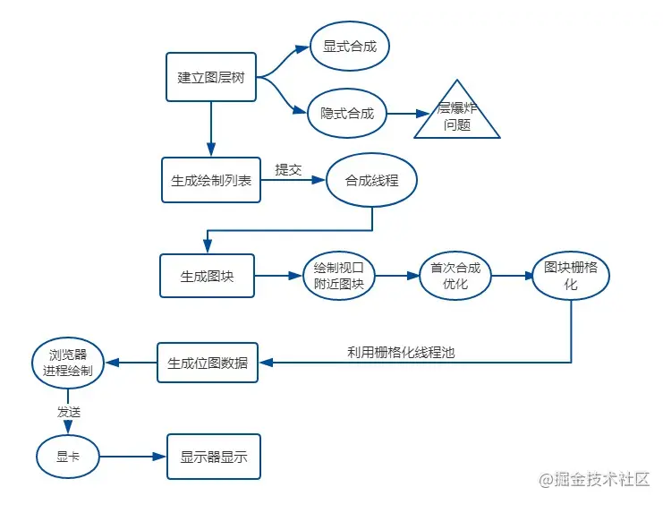

## 输入url到页面加载的整个过程（浏览器工作原理）

浏览器是一个多进程的程序，

浏览器进程：负责控制除标签页外的用户界面内容。包括地址栏，书签，前进和后退等按钮，以及负责与浏览器的其他进程协调工作

网络进程：负责发送、接受网络请求

GPU进程：负责浏览器界面（UI）渲染，

插件进程：控制网站使用的插件，如flash等

渲染器进程：主要负责将 HTML, CSS, JavaScript 转换为用户可交互的网页，排版引擎 Blink 和 JavaScript 引擎 V8 就运行在渲染进程，默认每个 tab 一个渲染进程

开始

1.网络篇：

当在浏览器地址栏输入地址后，UI线程会判断输入的内容，如果输入的是网址，那么UI线程首先会通知storage线程，查找浏览器缓存，看是否有强缓存，如果命中直接使用，否则会启动一个网络线程来请求DNS服务器进行解析域名（当然，值得注意的是，浏览器提供了DNS数据缓存功能。即如果一个域名已经解析过，那会把解析的结果缓存下来，下次处理直接走缓存，不需要经过 DNS解析），获取服务器IP地址后会与服务器建立TCP连接，然后发送请求获取数据。

网络线程拿到数据后，会依据 Content-Type判断响应内容的格式，解析文件为HTML后，网络线程会通知UI线程，UI线程会创建一个渲染器进程来渲染页面，浏览器进程通过IPC将数据传递给渲染器进程，正式进入渲染流程。

2.渲染篇：

（1）渲染器进程会使用主线程解析HTML文件，生成DOM树

（2）解析CSS文件，确定每个节点的样式。

（3）遍历DOM和计算好的样式来生成布局树（Layout Tree） （Layout 树 和DOM树并不一一对应，设置了display:none的节点不会在Layout树中，而通过before伪类添加content的伪元素不会出现在DOM中，因为DOM只包含HTML中的节点）

（4）现在DOM节点也有了，样式和位置信息也都有了，下面要确定绘制顺序（绘制顺序会影响dom元素的层叠关系，如z-index属性）

遍历Layout树，生成绘制（paint）记录表，确定绘制层级顺序（layer）。

（6）合成器线程将图层切分为图块（titles），发送给栅格化线程，栅格化线程栅格化每个图块，并将它们存储在GPU内存中。

（7）栅格化完成后，合成器线程会接收到图块信息，包含了图块在内存中的位置和在页面哪个位置绘制图块的信息。

（8）根据这些信息，合成器生成合成器帧（frame），并通过IPC传递给浏览器进程

（9）浏览器进程将合成帧传递给GPU，GPU将它们渲染展示到屏幕上。（当页面发送变化（如滚动），就会生产新的合成器帧，新的合成器帧再传给GPU，然后再次渲染要屏幕上）

结束

### 重排、重绘

重排：当节点的位置、尺寸发生变化时、增加/删除元素时会重新进行样式计算（computed style）、布局（layout）、绘制（paint）及后的所有流程，、或者读取offsetTop，scrollTop等属性时浏览器也会强制进行回流（所以要避免样式的连续读写，要读写分离（FastDom插件就可以帮助我们实现读写分离），统一读再统一写，react中的批处理机制也是为了避免减少重排重绘）

重绘：当只改变颜色时，不会重新布局，但依然需要进行样式计算和绘制

重排和重绘都会占用主线程，但是JS代码也是在主线程执行的，这样就会抢占线程，导致界面卡顿。

优化方法：

（1）可以使用requestAnimationFrame()，这个函数会在浏览器的每一帧被调用，通过API回调，可以将JS分成更小的块，在每一帧时间用完前暂停JS的执行，归还主线程，这样在下一帧开始时主线程就可以按时执行布局和绘制。React Fiber就是用到了这个API来做了很多优化。

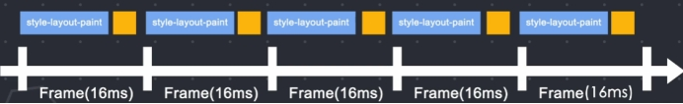

（2）使用CSS的transform属性，该属性会把元素提升至合成层实现的动画不会经过布局和绘制和样式计算等操作（所以能够节省很多运算时间），直接运行在合成器线程和栅格线程，不占用主线程。

### css硬件加速

浏览器渲染流程：构建DOM树，计算样式，构建Layout树，绘制，渲染层合成

css硬件加速关键在于渲染层合成

拥有一些特定属性的渲染层，会被浏览器自动提升为合成层，比如：transform或者will-change属性，合成层的合成会交给GPU处理，开启硬件加速，从而获得一定的性能提升

带来的问题：

层爆炸：

隐式合成可能会形成大量不符合预期的合成层，层爆炸会占用 GPU 和大量的内存资源，严重损耗页面性能

对于层爆炸浏览器所做的优化：层压缩

如果多个渲染层与一个合成层重叠时，这些渲染层会被压缩到同一个合成层，以防止由于重叠原因导致可能出现的“层爆炸”

## 回流与重绘

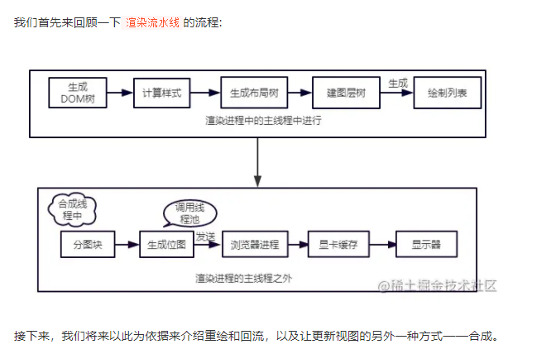

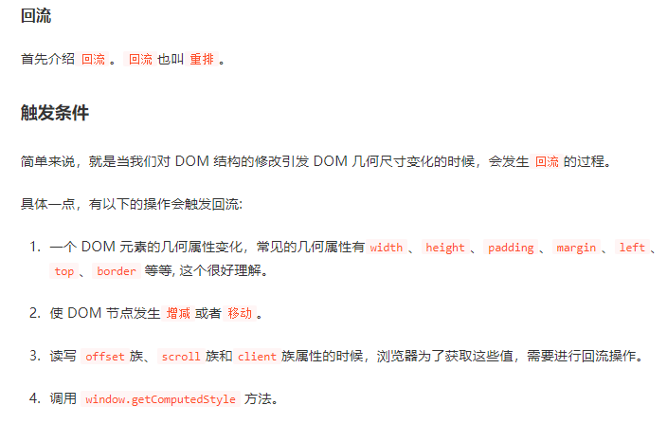

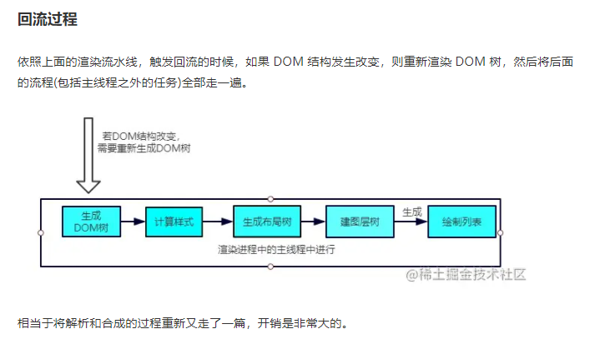

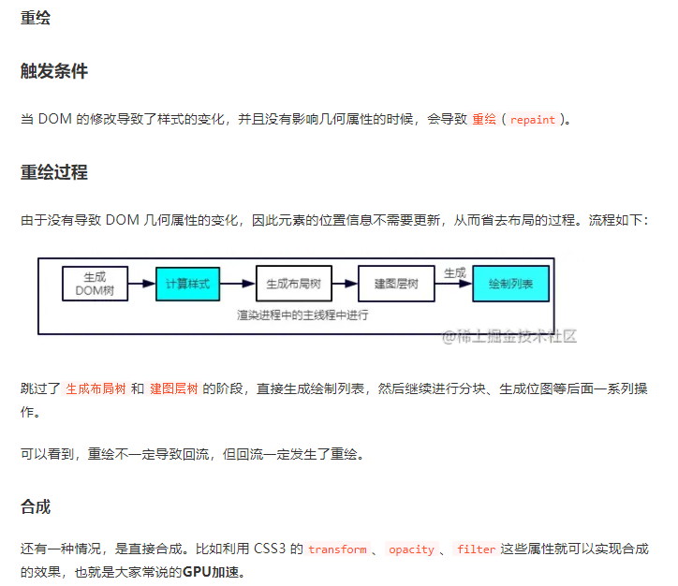

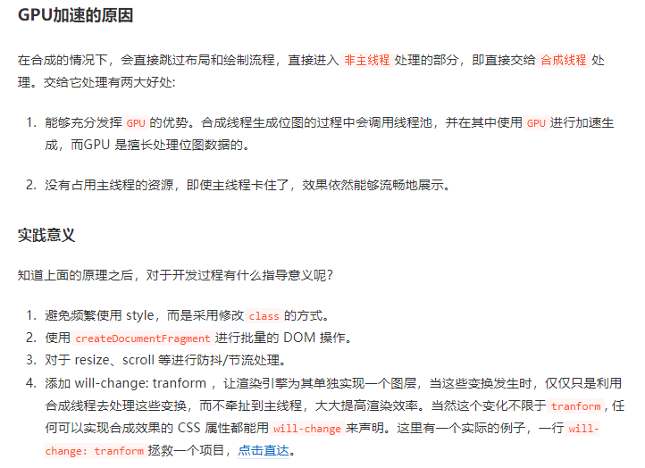

## XSS攻击

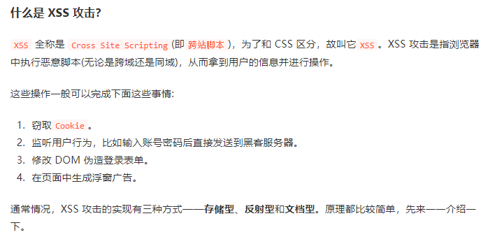

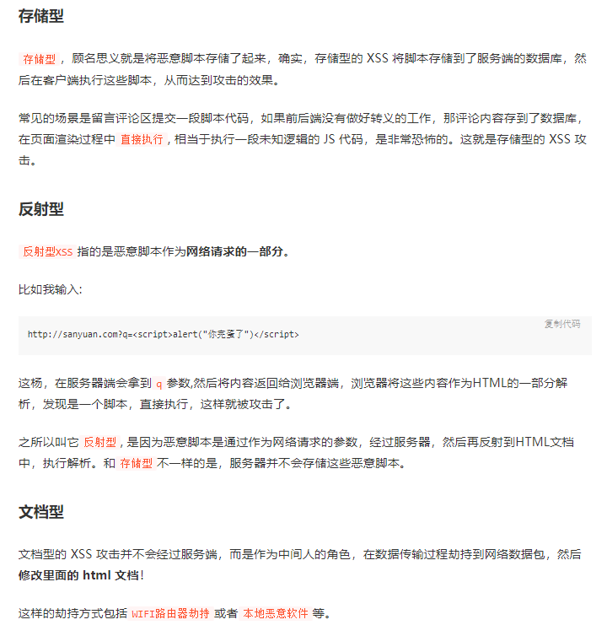

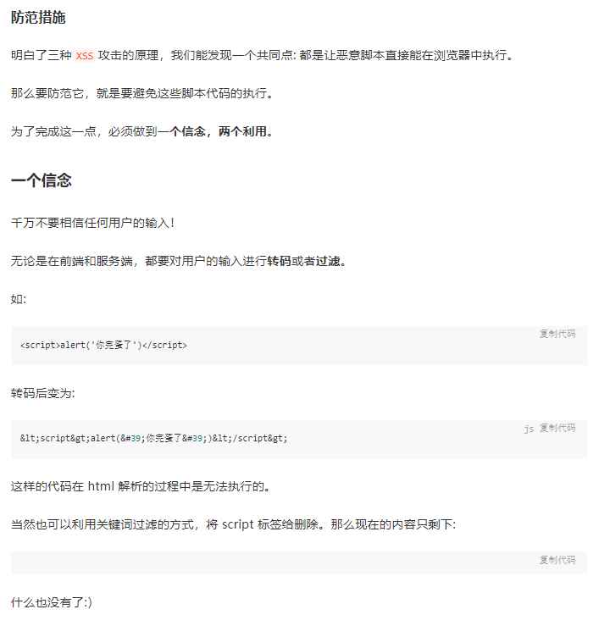

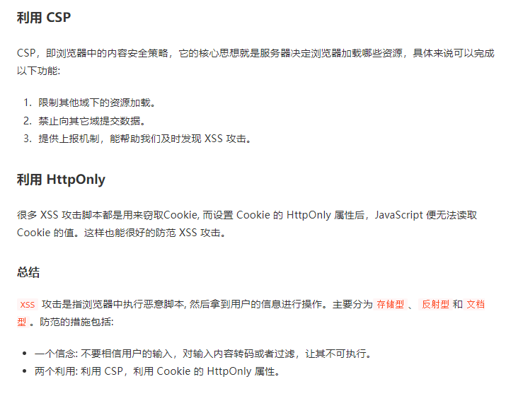

## CSRF攻击

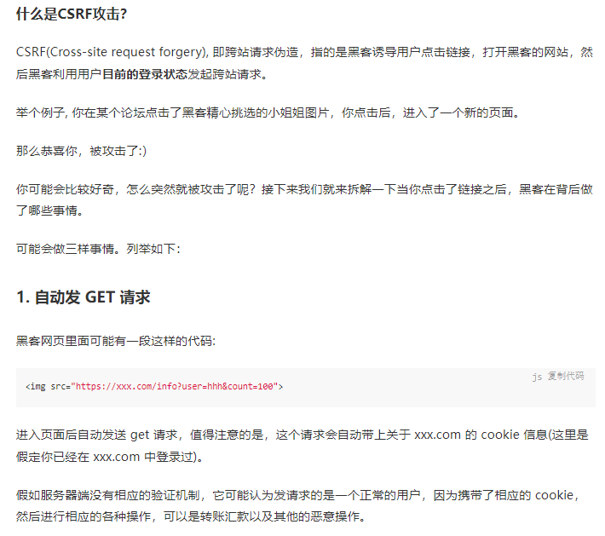

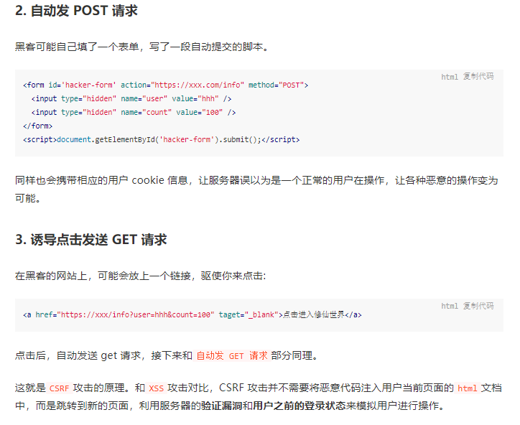

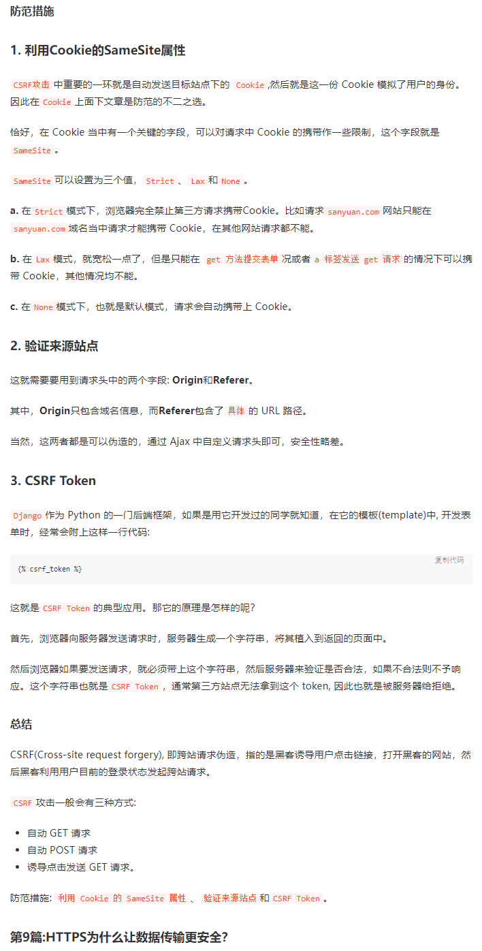

## HTTPS为什么让数据传输更安全？

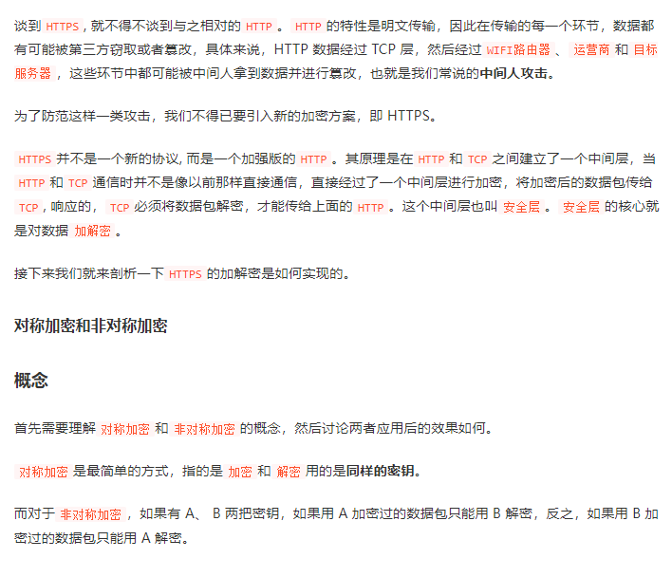

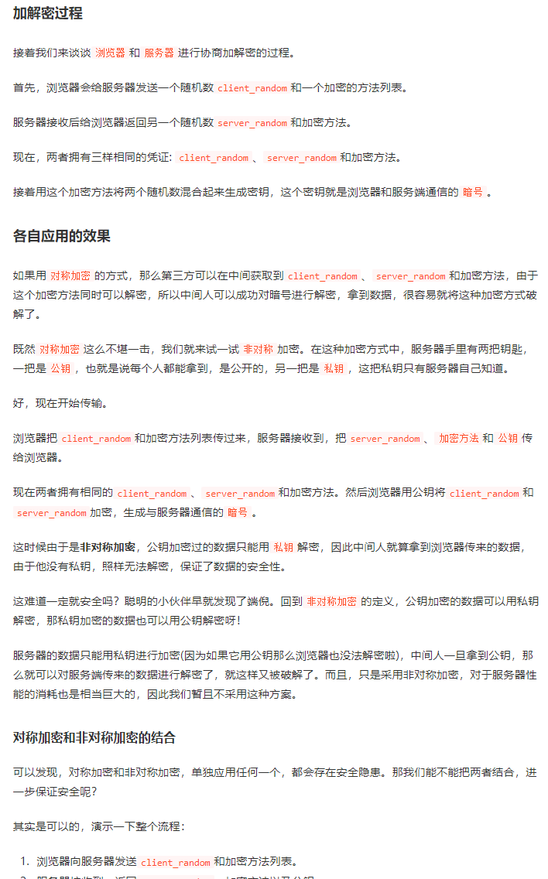

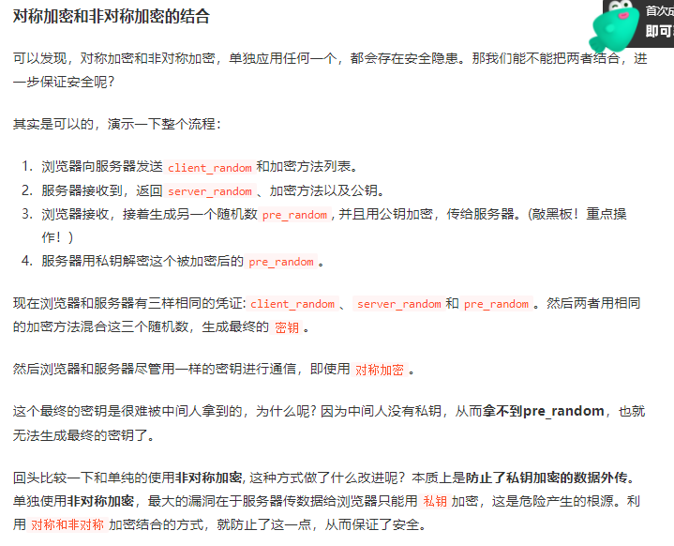

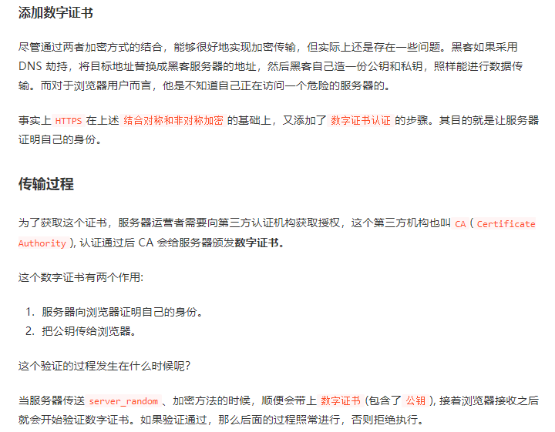

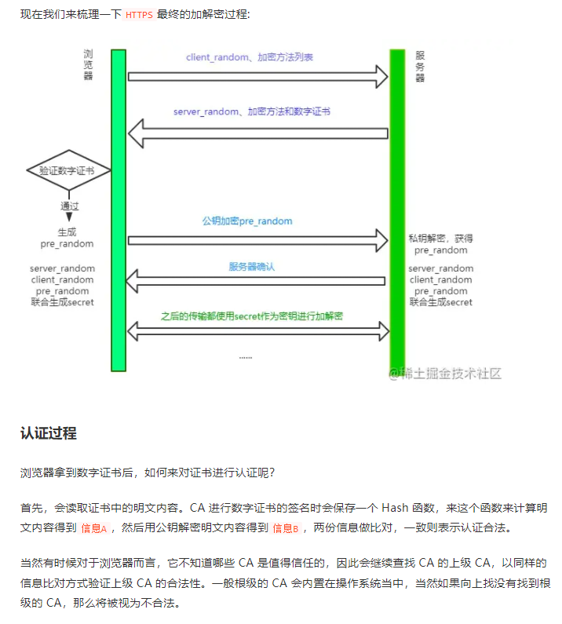

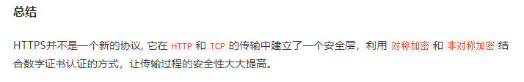

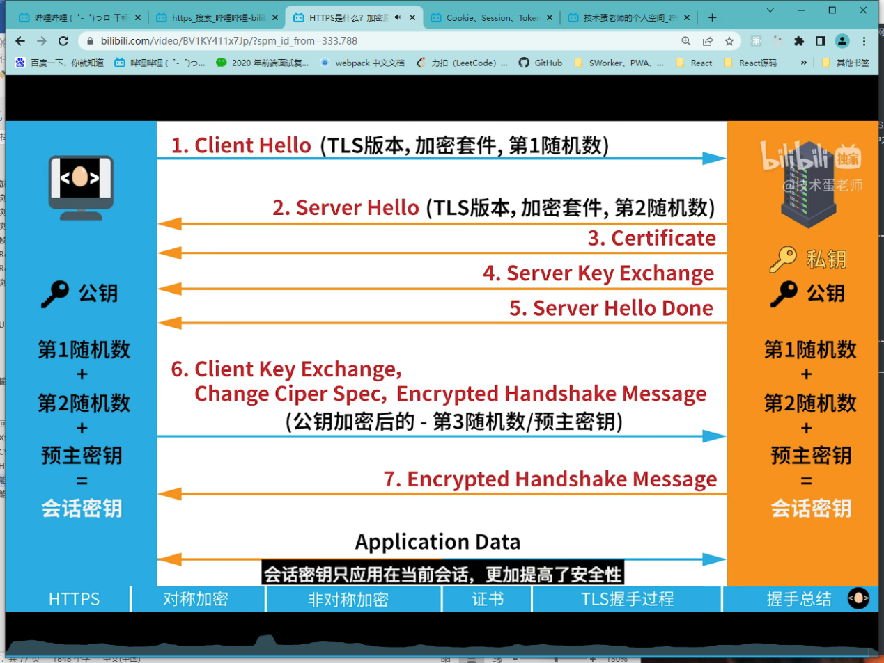

## 能不能实现事件的防抖和节流？

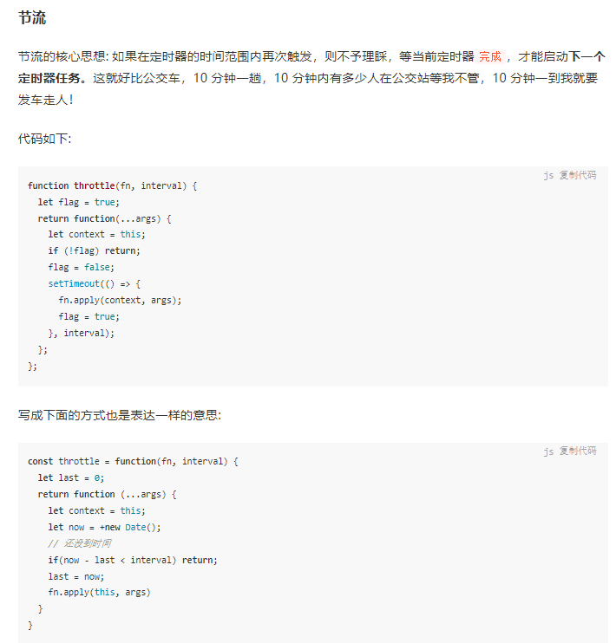

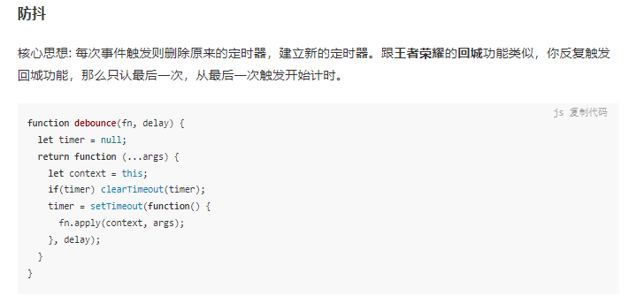

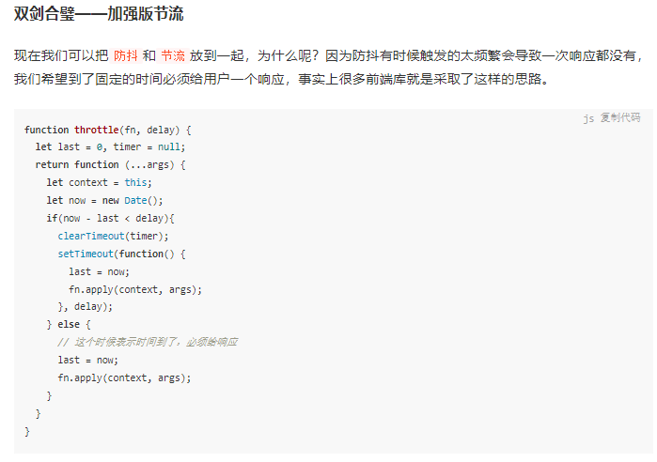

## 能不能实现图片懒加载

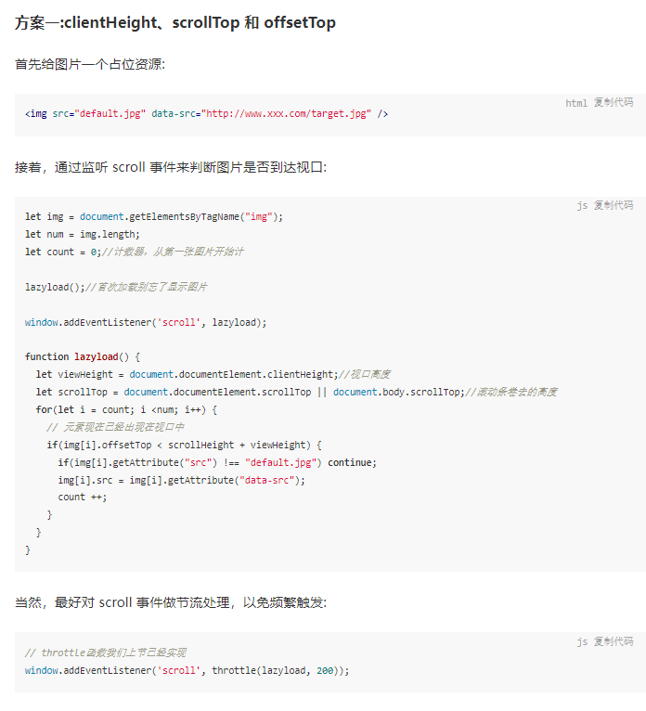

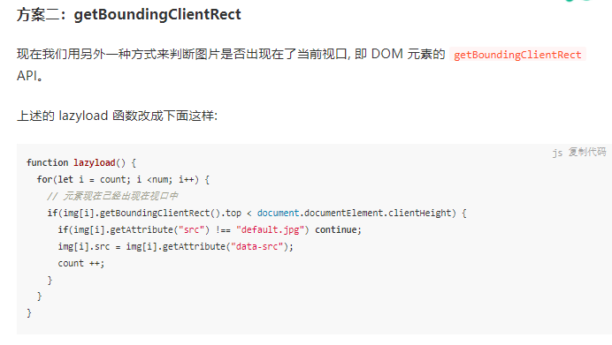

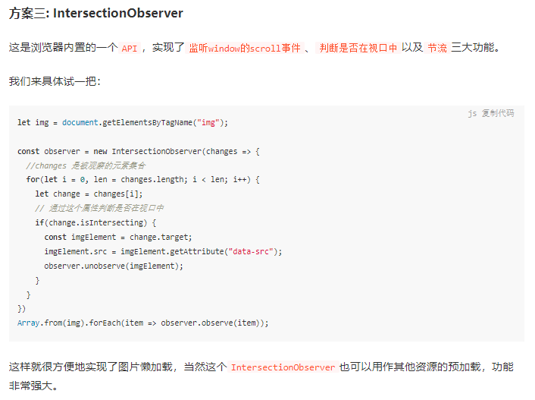

## Web安全

### 同源策略

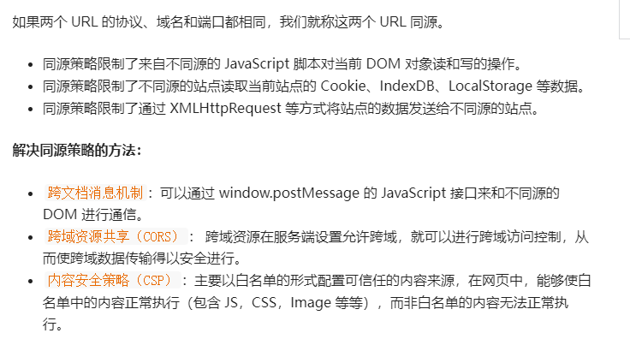

### XSS-------跨站脚本攻击

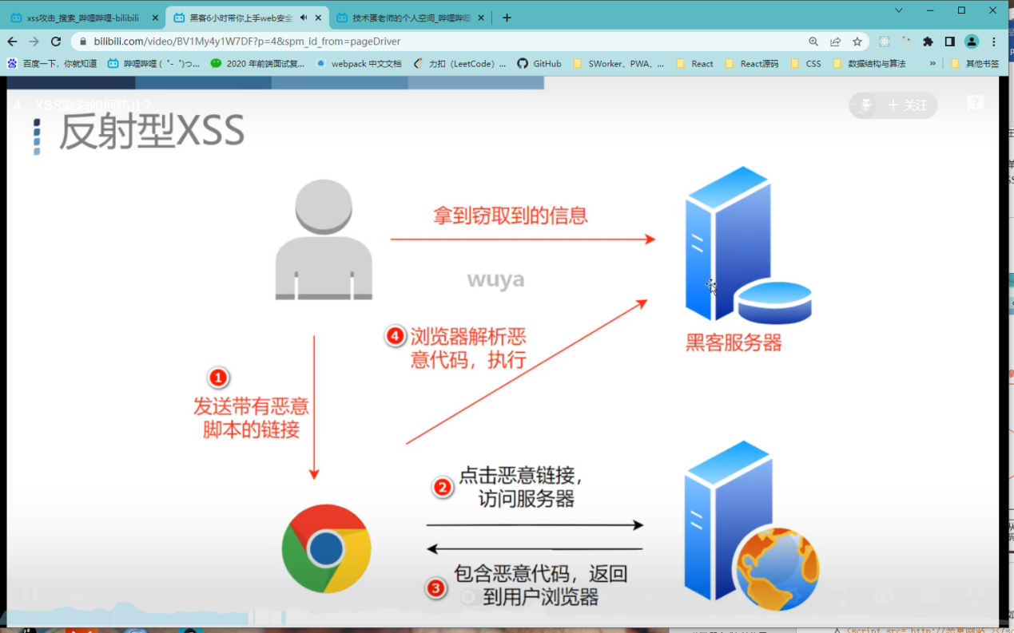

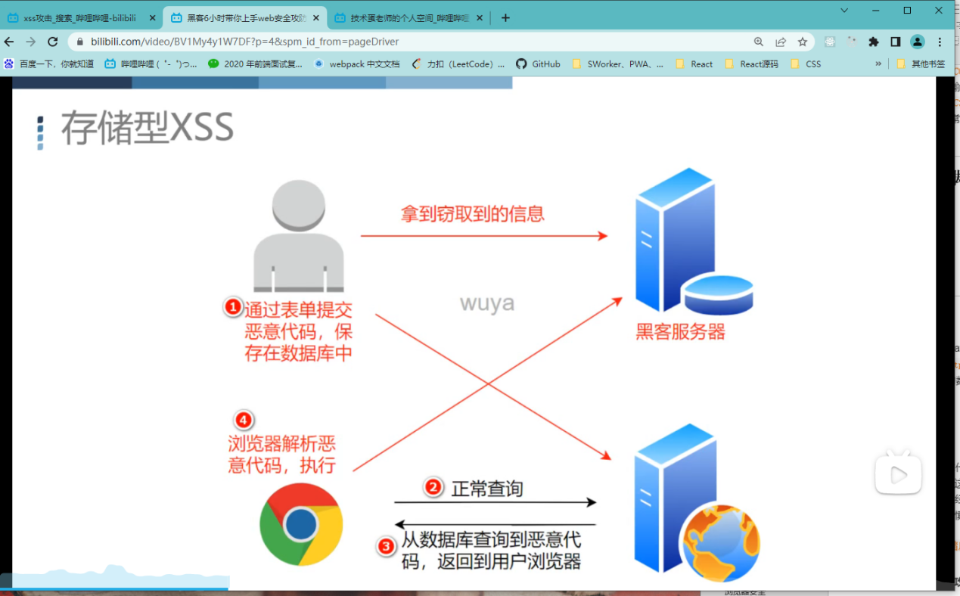

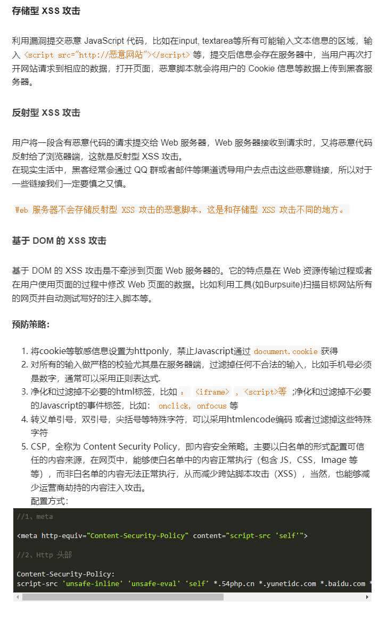

### CSRF

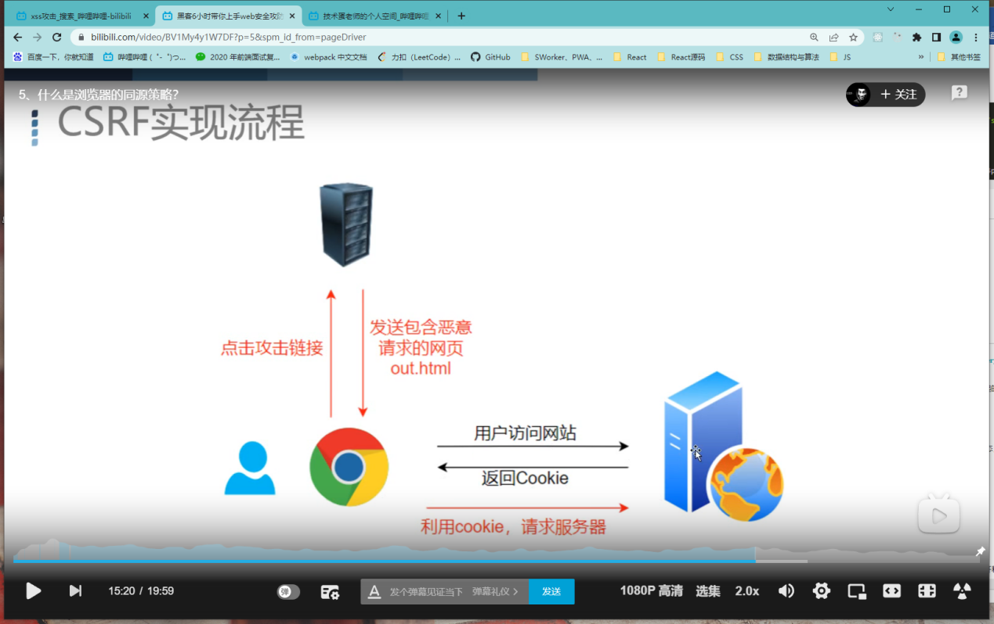

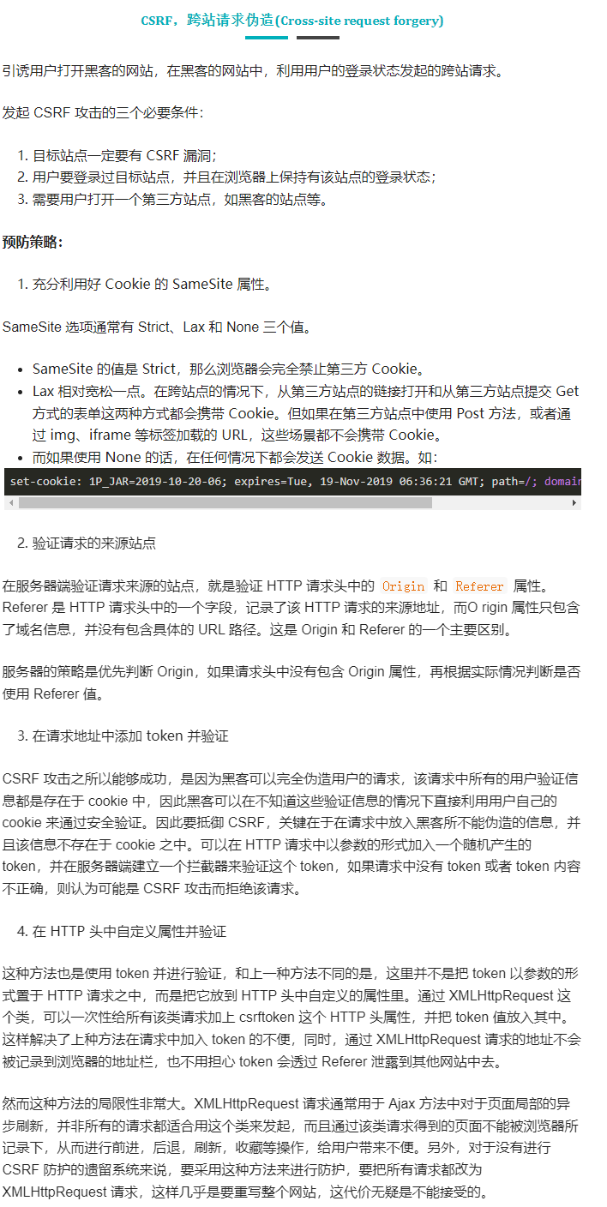

### SQL注入

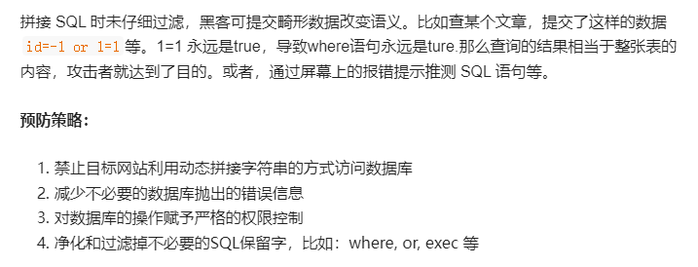

### 点击劫持

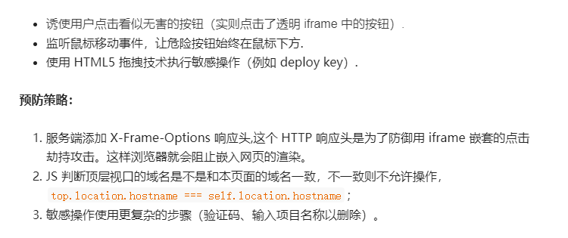

### window.opener 安全问题

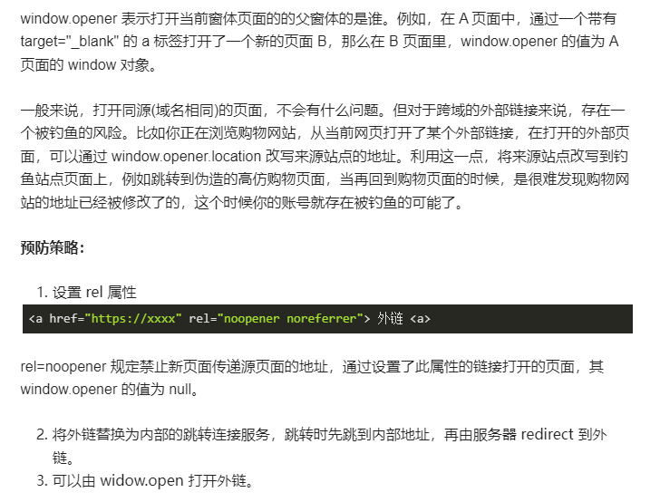

### 文件上传漏洞

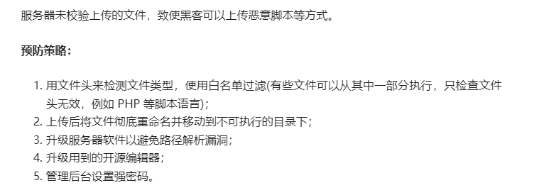

# 浏览器合成与渲染层优化

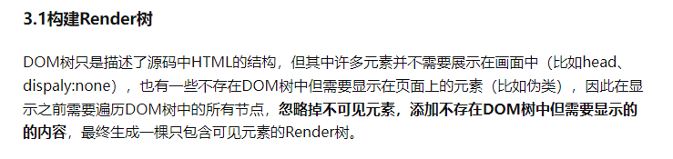

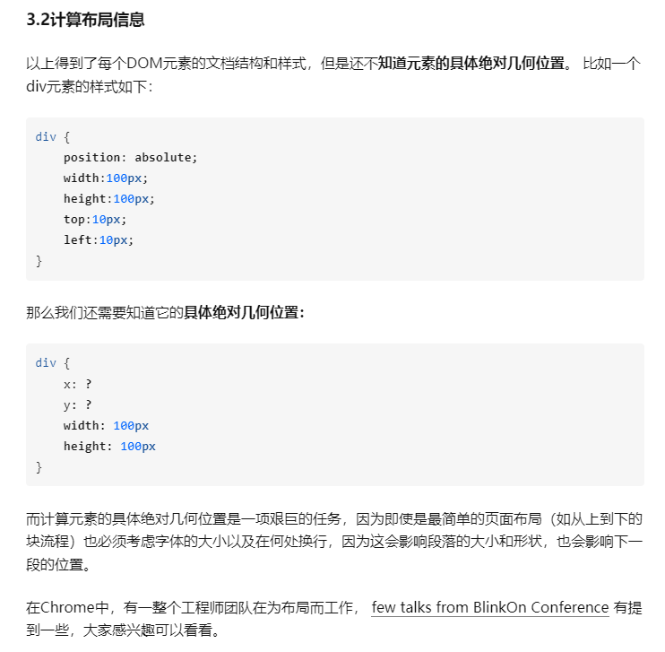

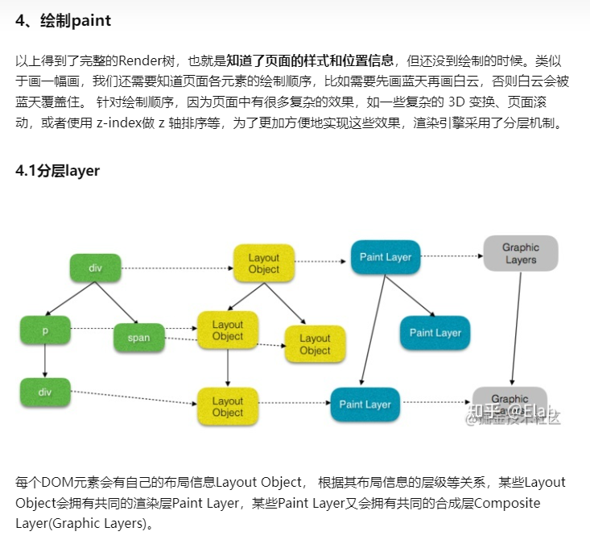

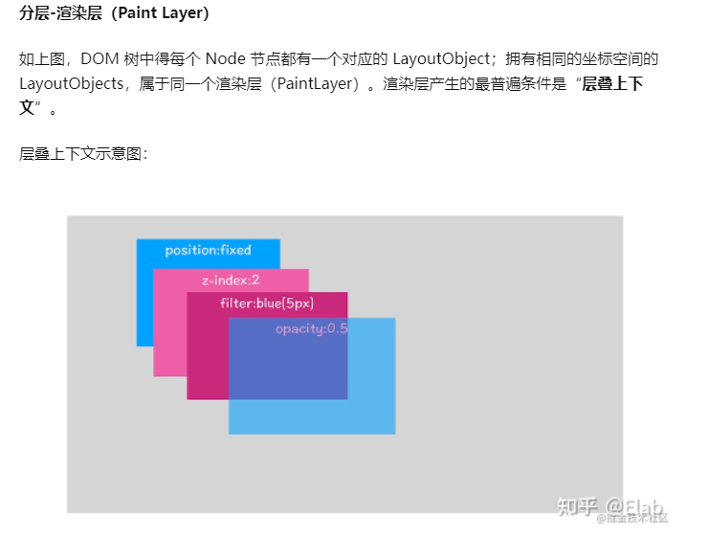

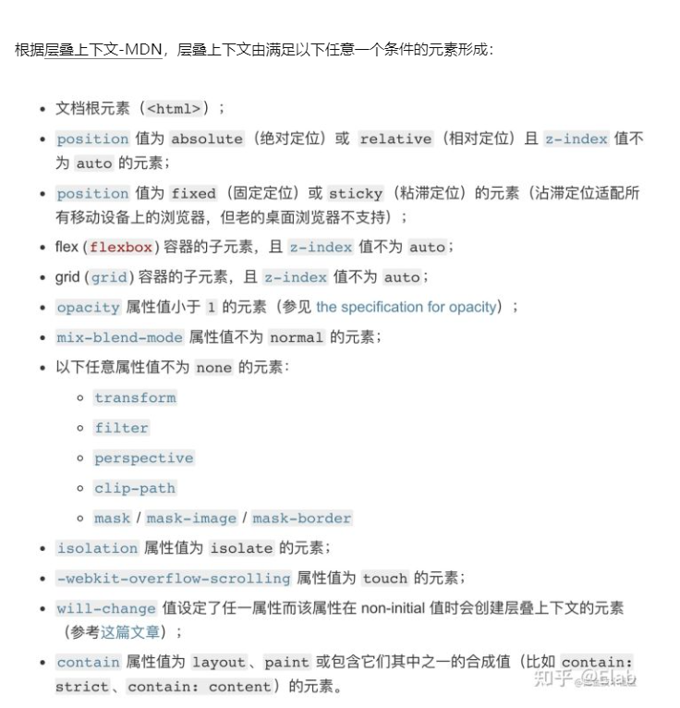



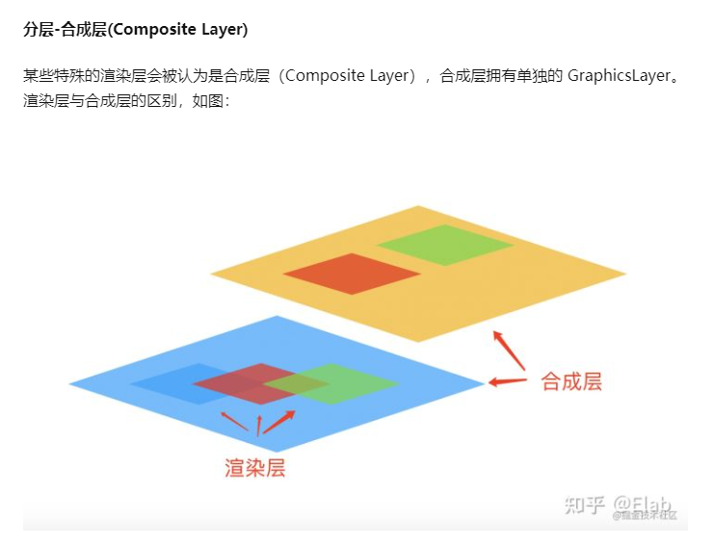

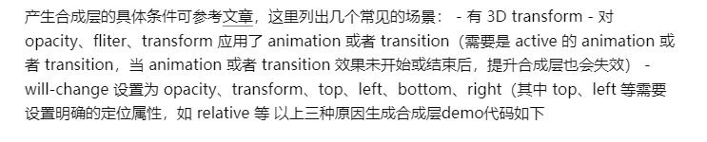

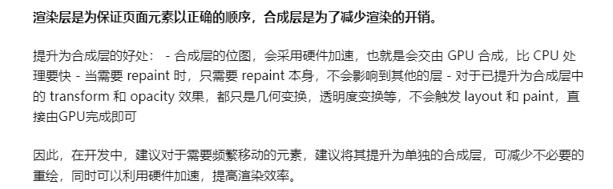

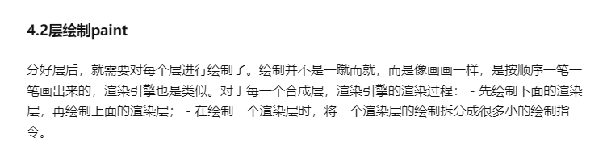

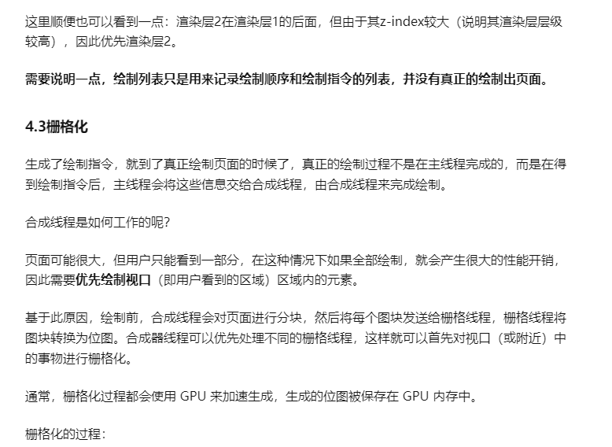

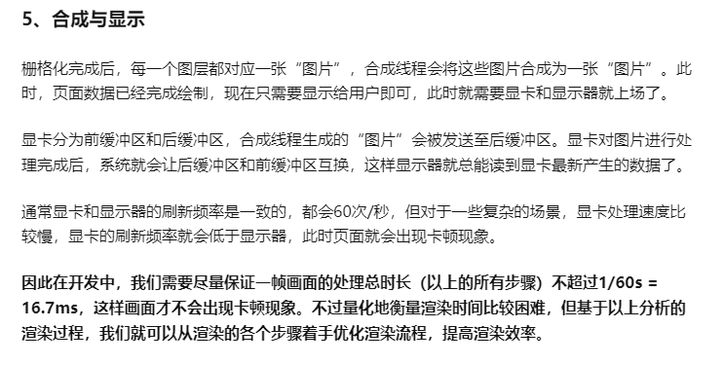

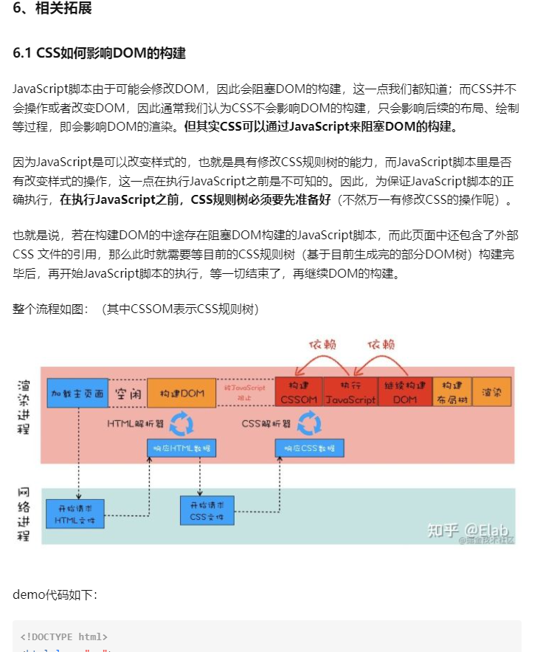

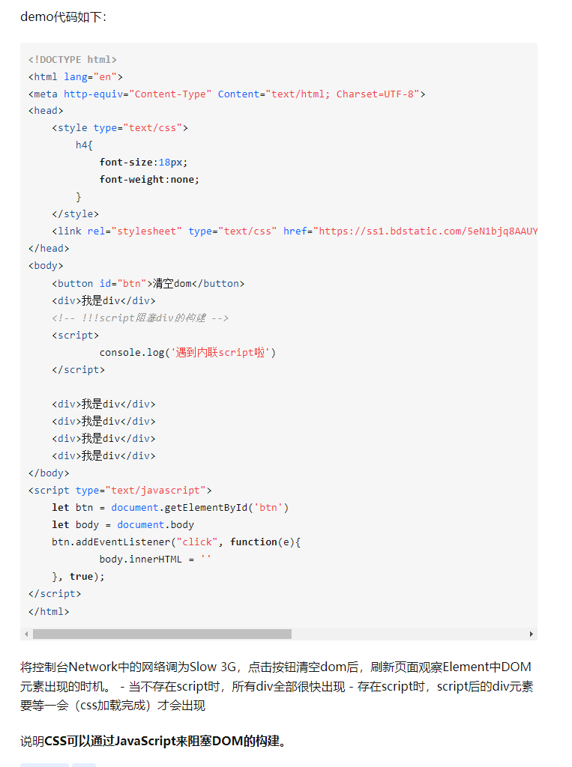

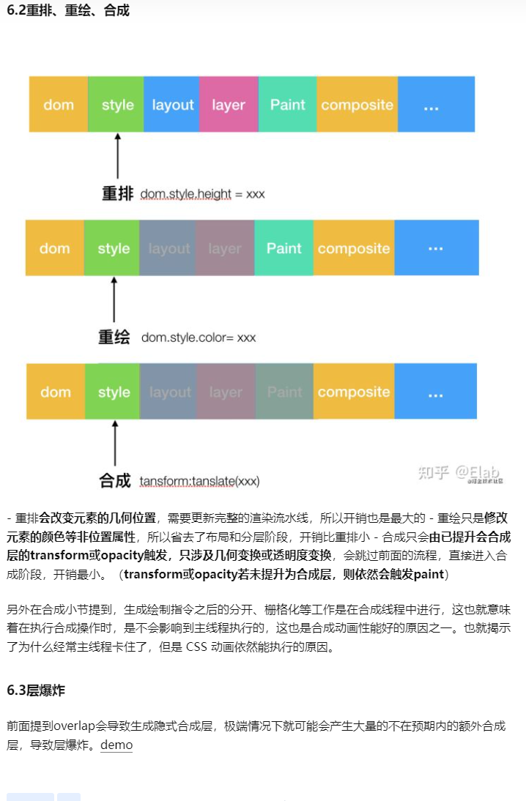

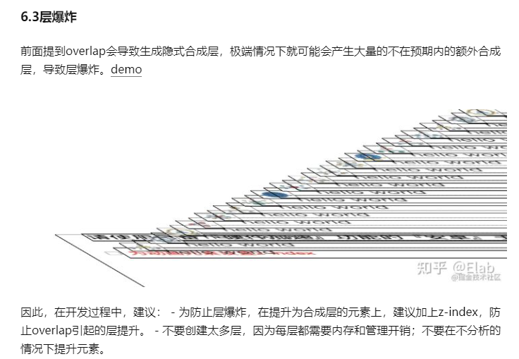

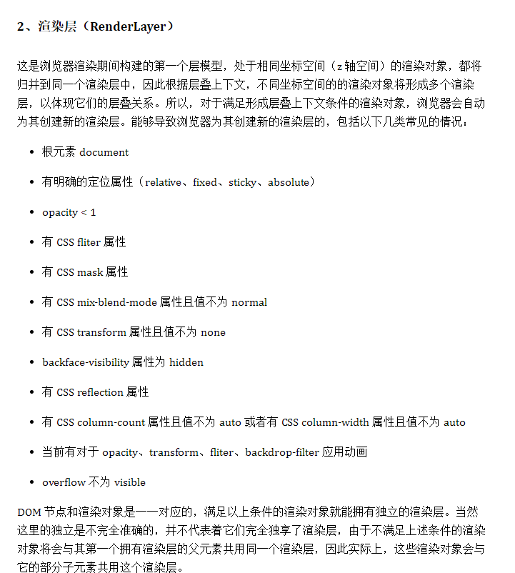

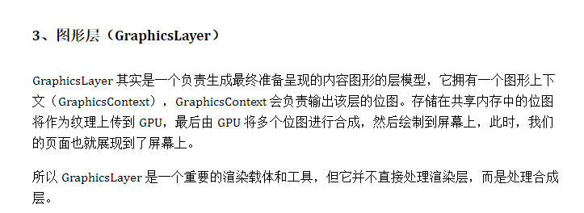

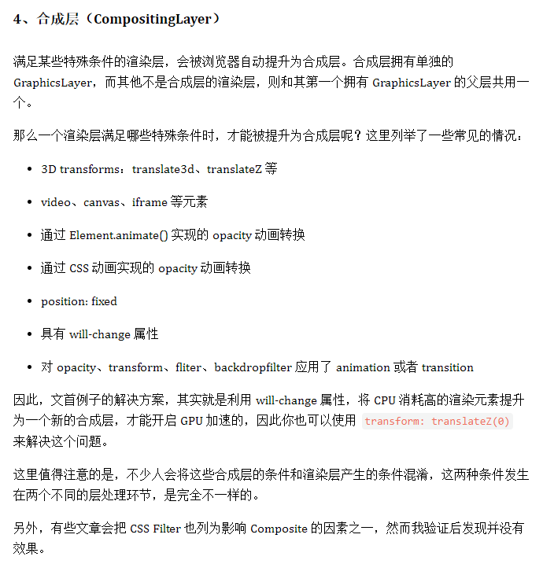

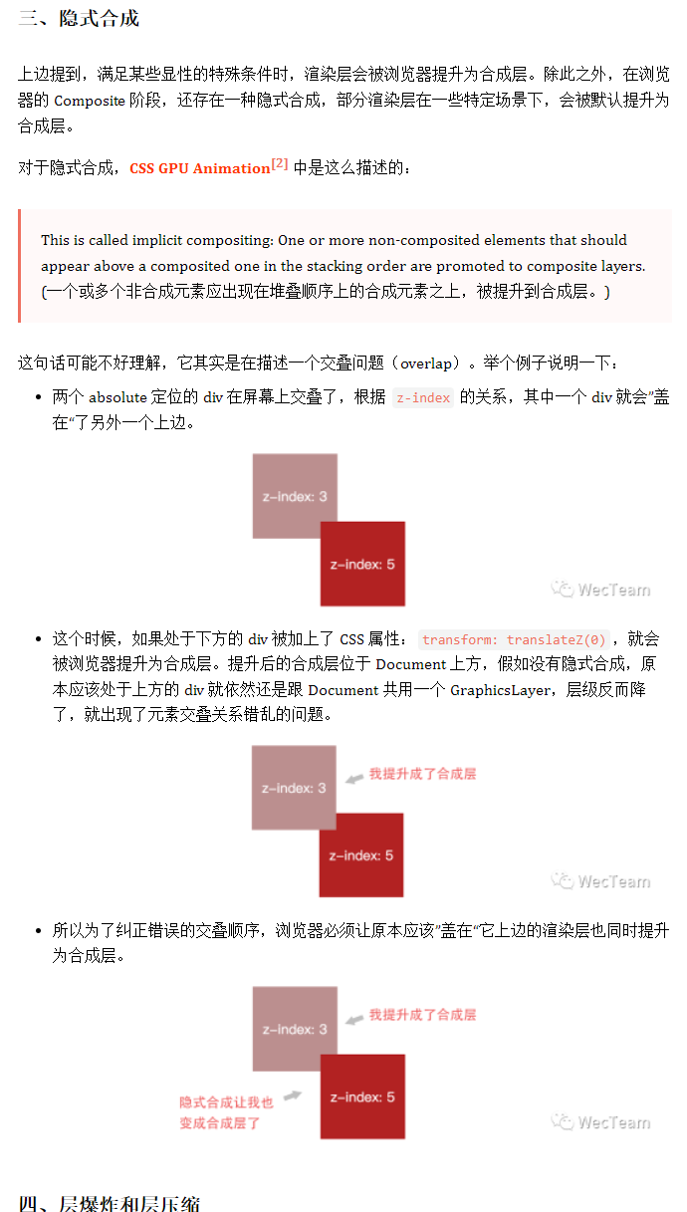

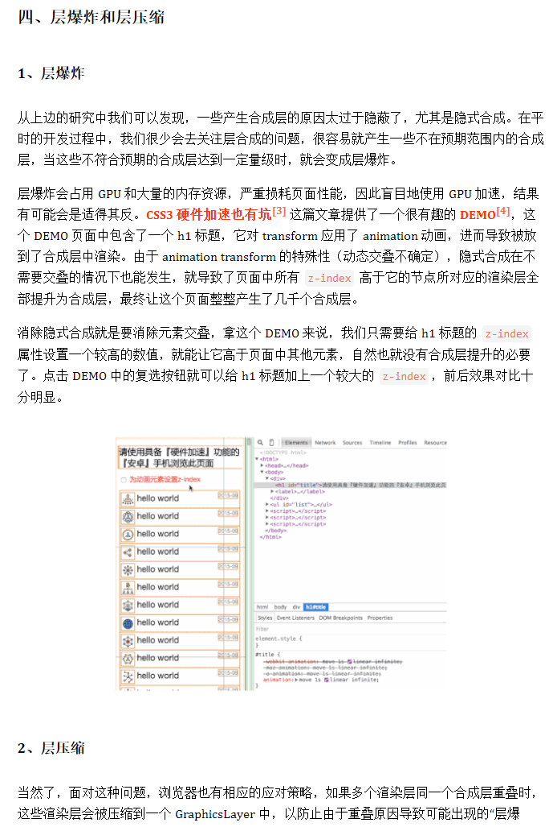

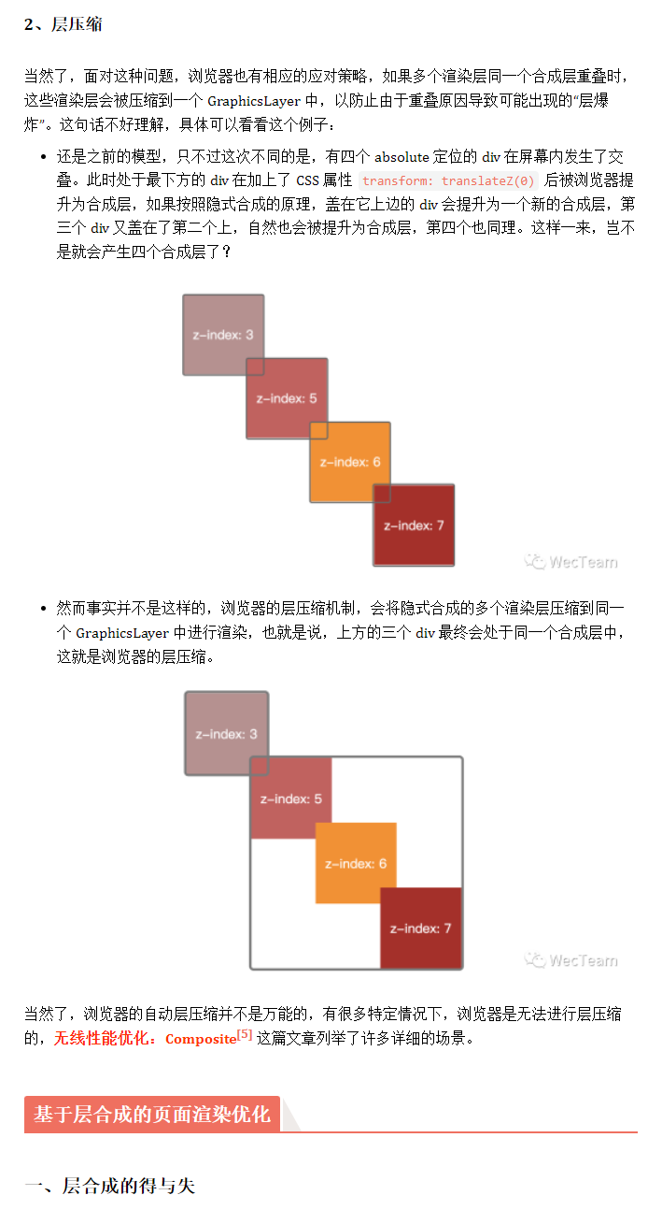

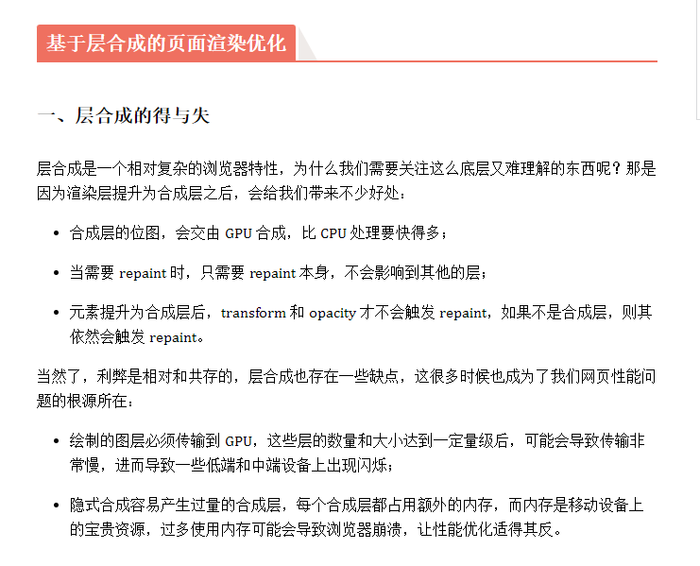

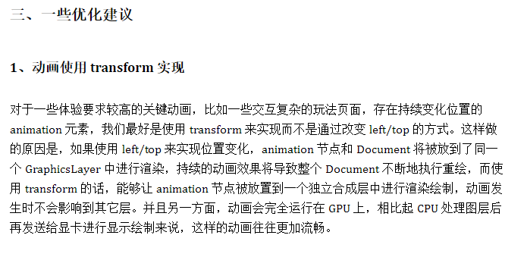

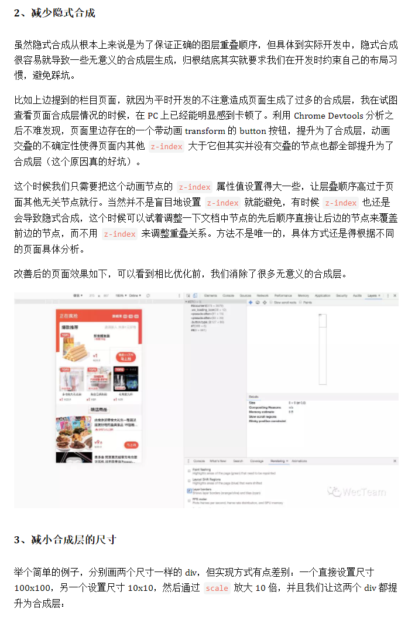

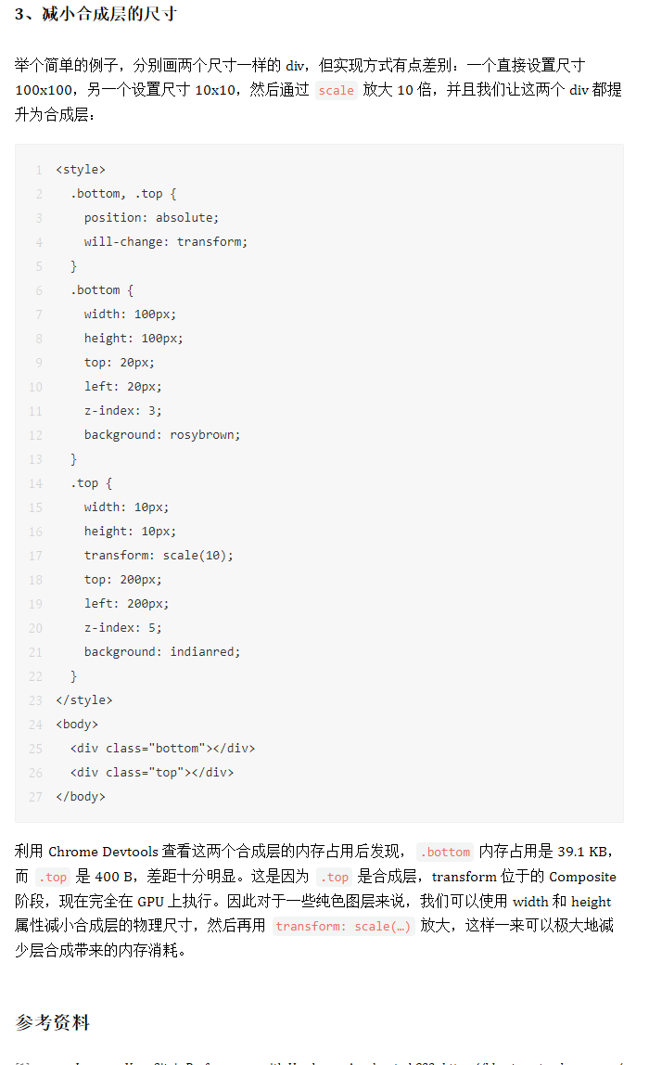

# 浏览器安全

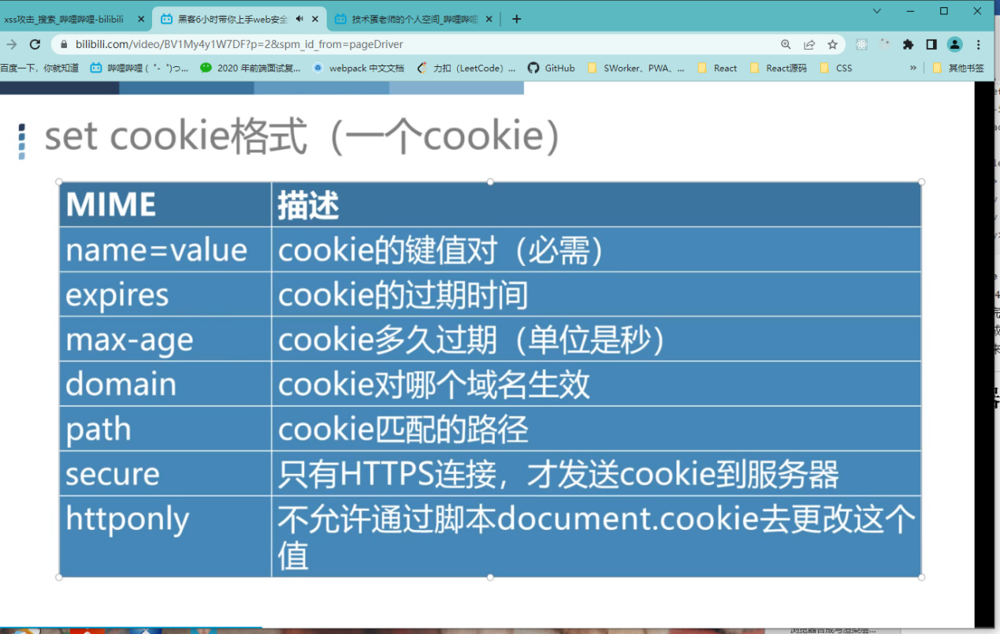

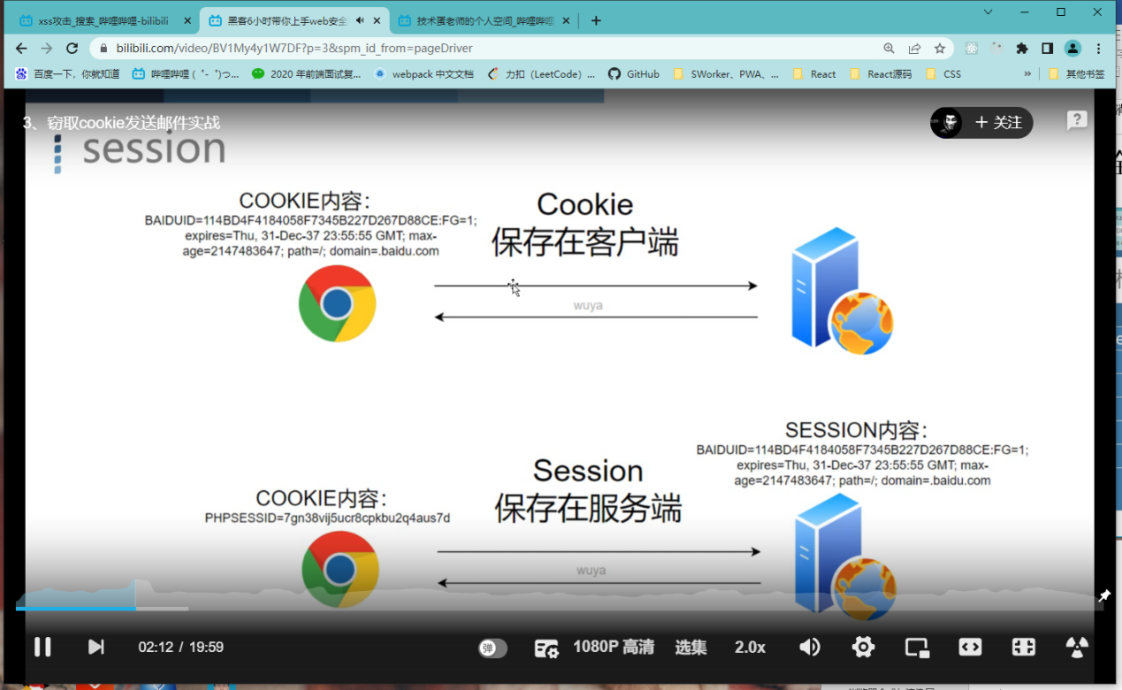

# 浏览器路由

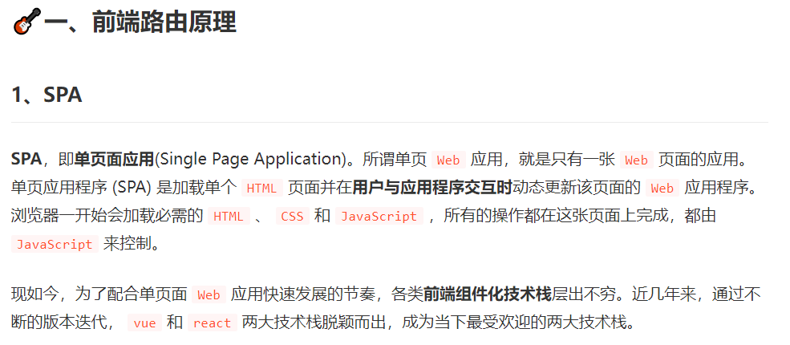

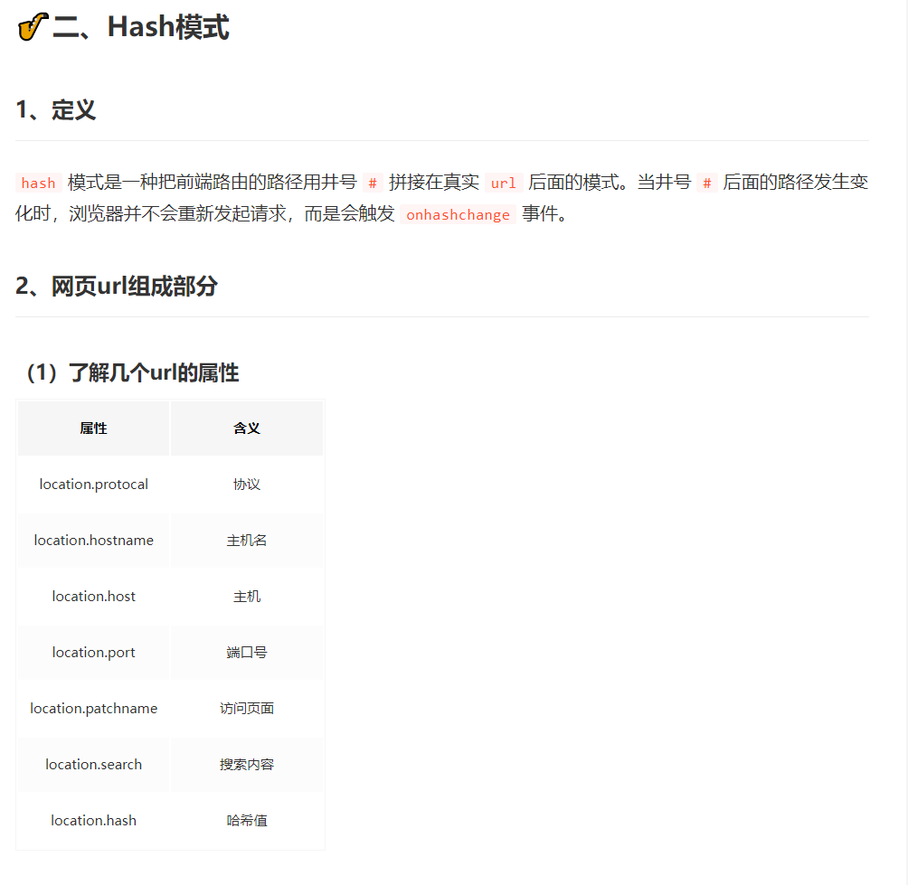

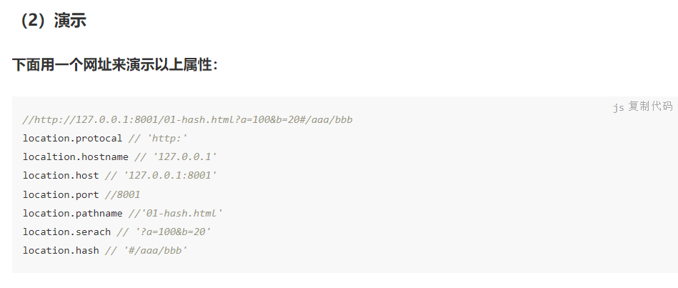

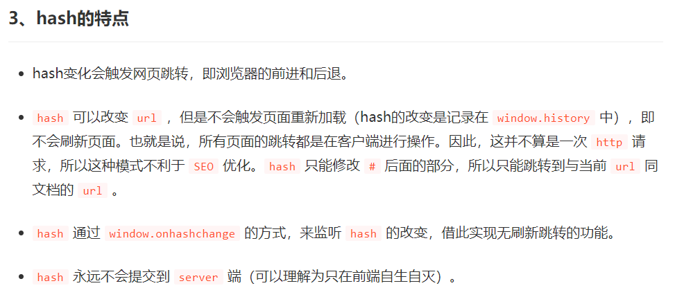

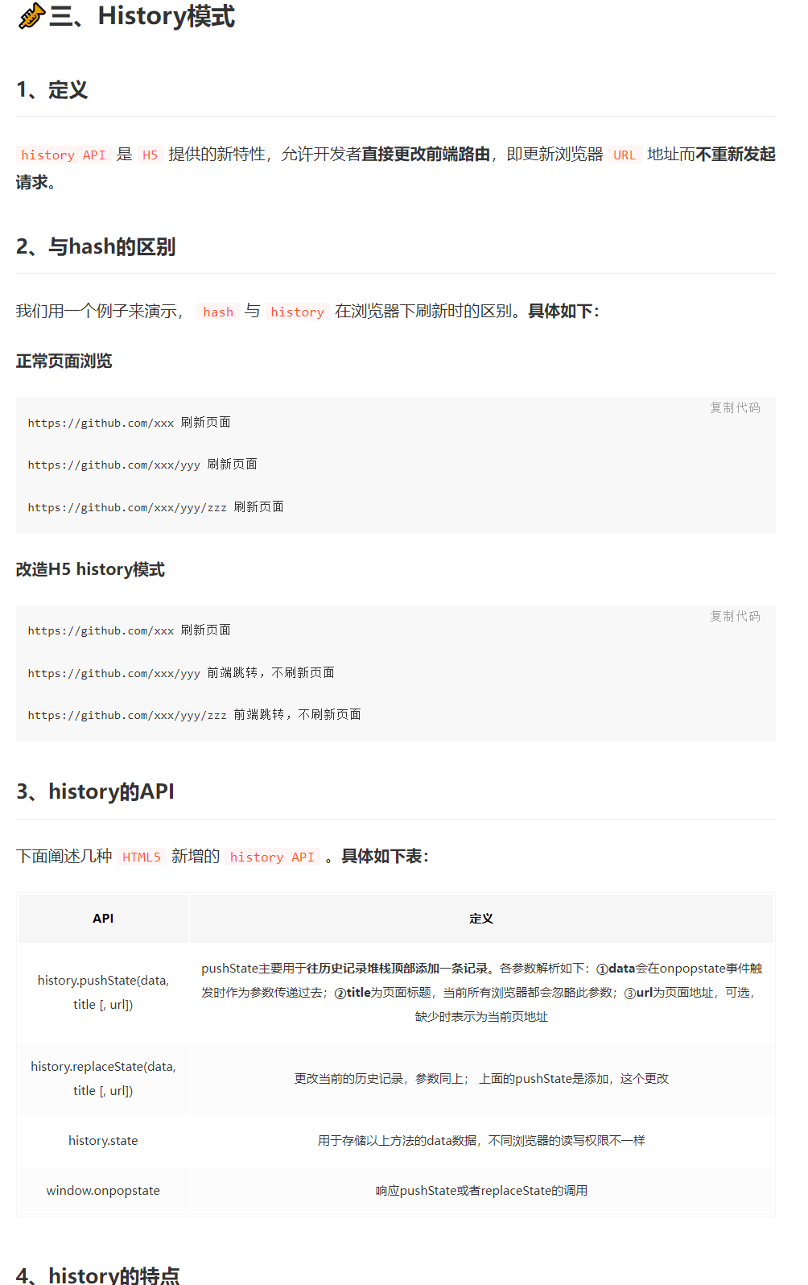

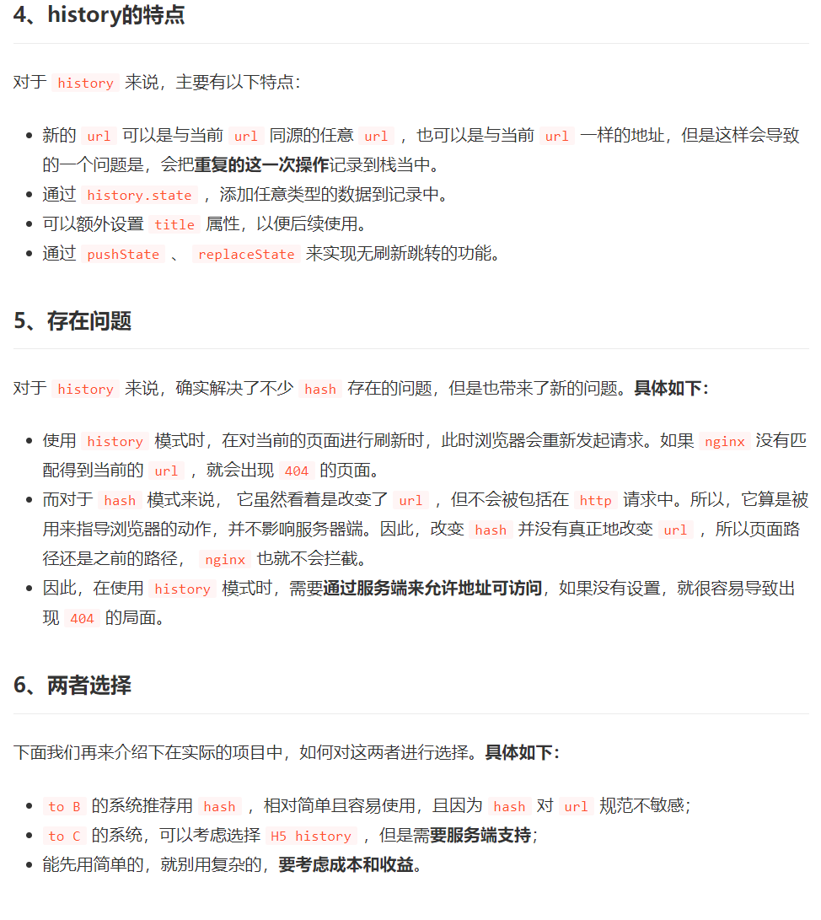



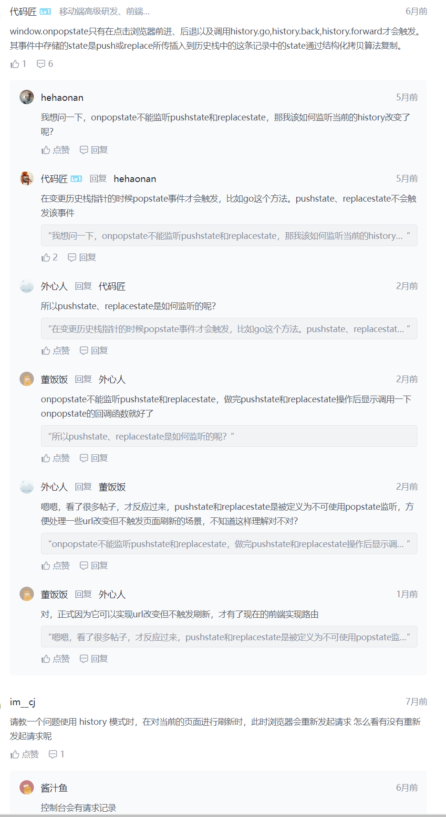

# 前端路由

路由这个概念最先是后端出现的。在以前用模板引擎开发页面时，经常会看到这样

http://hometown.xxx.edu.cn/bbs/forum.php

有时还会有带`.asp`或`.html`的路径，这就是所谓的SSR(Server Side Render)，通过服务端渲染，直接返回页面。

